SECRETARÍA GENERAL

Acta
Sesión Ordinaria. Junta Gobierno Local de 06-10-2025, aplazada al 13-10-2025.

A C T A
DE LA SESIÓN ORDINARIA CELEBRADA POR LA
JUNTA DE GOBIERNO LOCAL EL DÍA 13 DE OCTUBRE DE 2025.

SRES. ASISTENTES:

Alcalde-Accidental:
D. Jorge Baute Delgado
(Por Decreto 3180/2025, de 10/10/2025)

Tenientes de Alcalde:
D. José Francisco Pinto Ramos
D. Manuel Alberto González Pestano
Dª. Margarita Eva Tendero Barroso
D. Reinaldo José Triviño Blanco

Secretario:
D. Octavio Manuel Fernández Hernández.

En Candelaria, a trece de octubre de dos mil veinticinco, siendo las 12:00 horas, se constituyó la Junta de Gobierno Local en primera convocatoria en la Sala de reuniones de la Casa Consistorial bajo la presidencia del Sr. Alcalde-Accidental, D. Jorge Baute Delgado (delegación por Decreto 3180/2025, de 10/10/2025), con asistencia de los Sres. Tenientes de Alcalde expresados al margen, al objeto de celebrar sesión ordinaria y tratar de los asuntos comprendidos en el orden del día de la convocatoria.

Asiste el Secretario General del Ayuntamiento D. Octavio Manuel Fernández Hernández.

Declarada abierta la sesión por la Presidencia, se pasó al estudio de los temas objeto de la misma.

- PARTE RESOLUTIVA

1.- Expediente 9251/2025. Aprobar la actualización del inventario de bienes, incorporando las modificaciones oportunas según la ficha correspondiente la parcela y edificación de la EBAR de San Blas.

Consta en el expediente propuesta de la Alcaldesa-Presidenta, de fecha 01 de octubre de 2025, cuyo tenor literal es el siguiente:

“PROPUESTA

La que suscribe, Alcaldesa-Presidenta del Ayuntamiento de la Villa de Candelaria, al amparo de lo dispuesto en el Reglamento de Organización, Funcionamiento y Régimen Jurídico de las Entidades Locales, así como en la Ley 7/85, de 2 de abril, Reguladora de las Bases de Régimen Local, tiene el honor de someter a la Junta de Gobierno local la siguiente propuesta:

Visto el informe jurídico que transcrito literalmente dice:

“Visto el expediente iniciado para llevar a cabo la actualización del Inventario de bienes del Ayuntamiento de Candelaria y a la incorporación en el mismo la EBAR de San Blas.

Considerando que las entidades locales tienen la obligación de elaborar y mantener actualizado un inventario valorado de todos los bienes y derechos que les pertenecen, de conformidad con lo dispuesto en los artículos 32 y ss. del Real Decreto 1372/1986, de 13 de junio, por el que se aprueba el Reglamento de Bienes de las Entidades Locales y el artículo 86 del Texto Refundido de las Disposiciones Legales Vigentes en Materia de Régimen Local aprobado por Real Decreto Legislativo 781/1986, de 18 de abril.

Considerando que se han realizado los trabajos y trámites necesarios para la actualización de la ficha de inventario de Bienes Municipales del inmueble número 1/157, epígrafe terreno 11/148 y edificio 13/60).
Consta en el expediente el informe emitido por la Oficina técnica de fecha 30 de septiembre de 2025, cuyo tenor literal es el siguiente:

“…Visto el expediente antedicho, con relación a la inscripción de la parcela y la edificación de la EBAR de San Blas en el Inventario Municipal de Bienes y Derechos, en cumplimiento con el artículo 20 del RD 1372/1986, de 13 de junio, Alicia Torres Díaz, Técnica de Bienes Municipales emite el siguiente informe:

1. DENOMINACIÓN
Parcela y edificación de la EBAR de San Blas.

2. NATURALEZA DEL BIEN
Localización: Paseo San Blas,3. 38530, Candelaria.

Referencia catastral: 5767119CS6356N0001SI

3. LINDEROS

Norte | Parcela catastral 5767118CS6356N0001EI
Sur | Parcela catastral 5767120CS6356N0001JI
Este | Paseo San Blas
Oeste | Parcela catastral 5767101CS6356N0000FU

4. SUPERFICIE
Superficie de la parcela | 124,97 m2
Superficie de la huella de la edificación | 79,35 m2
Superficie de la huella de la edificación anexa | 5,54 m2
Superficie construida planta 0 | 79,35 m2
Superficie construida planta -1 | 79,35 m2
Superficie construida de la edificación anexa | 5,54 m2
5.DESCRIPCIÓN GENERAL

Parcela de planta rectangular con un único acceso desde la calle. En su interior existe una edificación principal, destinada a sala de máquinas de la EBAR para el filtrado y bombeo de aguas residuales al mar. La edificación es de planta rectangular y consta de dos plantas, una de ellas sobre rasante y otra planta sótano. Ambas se comunican a través de una escalera interior. En el exterior existen 3 cuartos anexos para los cuadros técnicos.
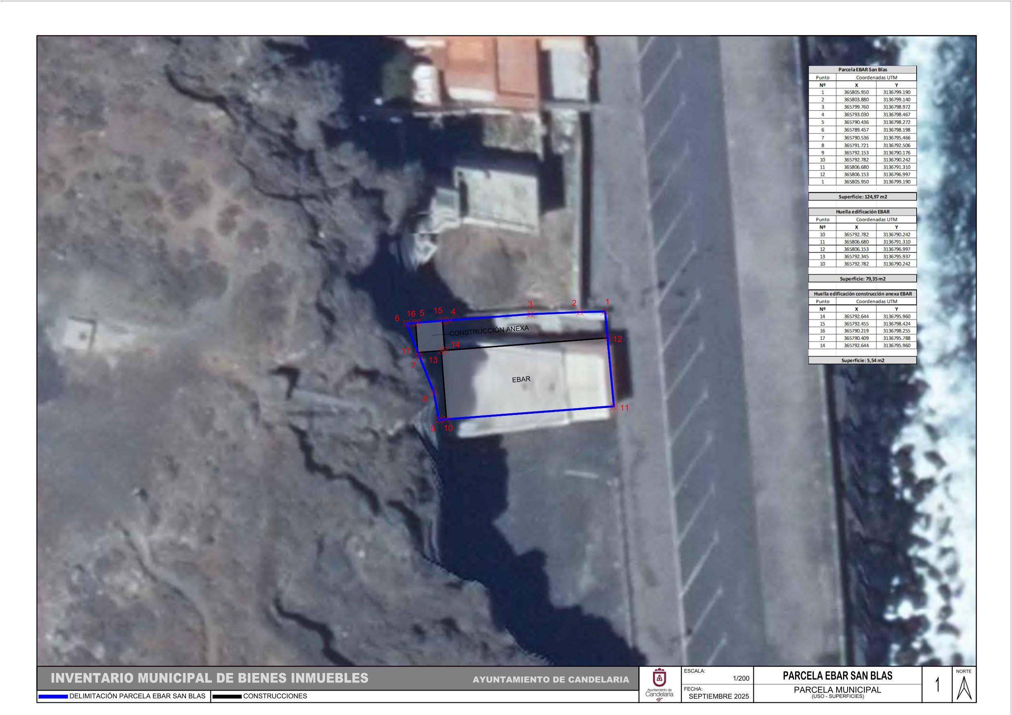

6. NATURALEZA DEL DERECHO
Bien inmueble de dominio público y servicio público.

7. TÍTULO

No se dispone de título que acredite expresamente la titularidad municipal. No obstante, consultando la base de datos documental de la página web IDECanarias, existen ortofotos, al menos desde 1961, donde se constata que la EBAR ya existía.
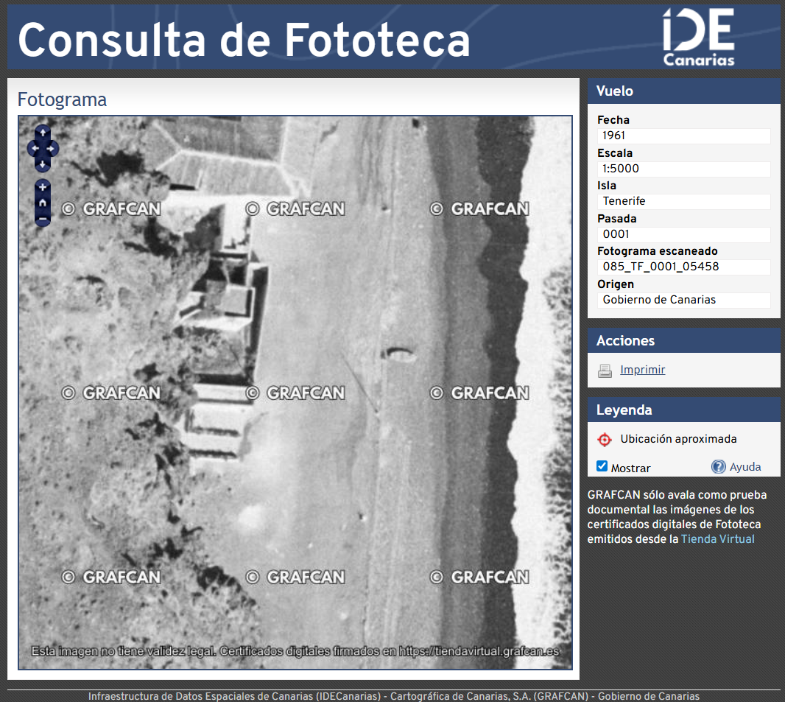

8. DESTINO Y ACUERDO QUE LO HUBIERE DISPUESTO

Suelo para dotacional, según PGO de Candelaria, planeamiento municipal en vigor, con publicaciones en B.O.C. de fecha 10 de mayo de 2007 y B.O.P. de fecha 17 de mayo de 2007 y Modificaciones Puntuales, aprobadas definitivamente por acuerdo del Ayuntamiento Pleno, en sesiones ordinarias de fecha 26 de marzo de 2009 y 29 de diciembre de 2011 y publicada en el BOP de Santa Cruz de Tenerife de fecha 17 de junio de 2009 y 3 de febrero de 2012, respectivamente.

Destino: Estación de Bombeo de Aguas Residuales “EBAR San Blas”.

9. RÉGIMEN URBANÍSTICO DE APLICACIÓN
INSTRUMENTO DE PLANEAMIENTO: El presente informe se emite respecto al documento de PLAN GENERAL DE ORDENACION DE CANDELARIA, planeamiento municipal en vigor, con publicaciones en B.O.C. de fecha 10 de mayo de 2007 y B.O.P. de fecha 17 de mayo de 2007 y Modificaciones Puntuales, aprobadas definitivamente por acuerdo del Ayuntamiento Pleno, en sesiones ordinarias de fecha 26 de marzo de 2009 y 29 de diciembre de 2011 y publicada en el BOP de Santa Cruz de Tenerife de fecha 17 de junio de 2009 y 3 de febrero de 2012, respectivamente.
10. CLASIFICACIÓN, CATEGORIZACIÓN Y CALIFICACIÓN DEL SUELO
CLASIFICACION DEL SUELO | Suelo Urbanizable
CATEGORIZACIÓN DEL SUELO | Suelo urbanizable sectorizado no ordenado. SUSNO-C3
CALIFICACIÓN DEL SUELO | Residencial
Según el PGO, puesto que es una ordenación no aprobada porque se trata de un suelo urbanizable no ordenado y está pendiente de aprobarse el Plan Parcial de Samarines, de manera indicativa, se trata un suelo cuyo destino será dotacional. No obstante, a continuación se recoge lo que específicamente aparece en el documento del PGO.

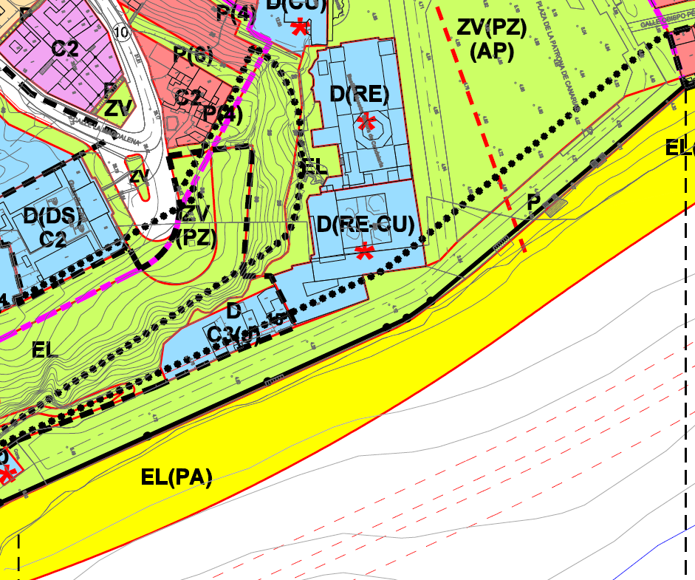

Plano de Ordenación Detallada Costa de Candelaria nº16

11. COORDENADAS UTM

Parcela EBAR San Blas
Punto | Coordenadas UTM
Nº | X | Y
1 | 365805.950 | 3136799.190
2 | 365803.880 | 3136799.140
3 | 365799.760 | 3136798.972
4 | 365793.030 | 3136798.467
5 | 365790.436 | 3136798.272
6 | 365789.457 | 3136798.198
7 | 365790.536 | 3136795.466
8 | 365791.721 | 3136792.506
9 | 365792.153 | 3136790.176
10 | 365792.782 | 3136790.242
11 | 365806.680 | 3136791.310
12 | 365806.153 | 3136796.997
1 | 365805.950 | 3136799.190

12. FOTOGRAFÍAS

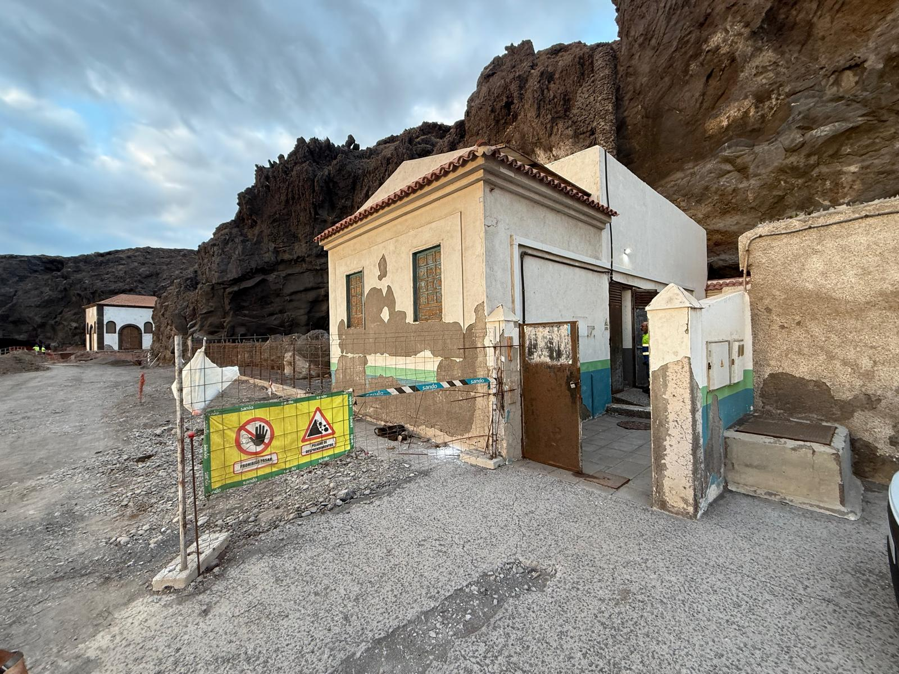

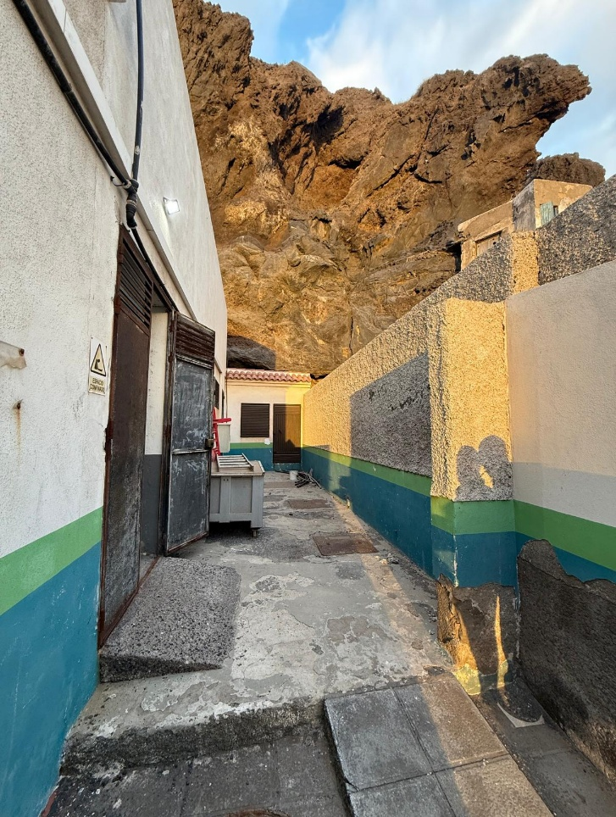
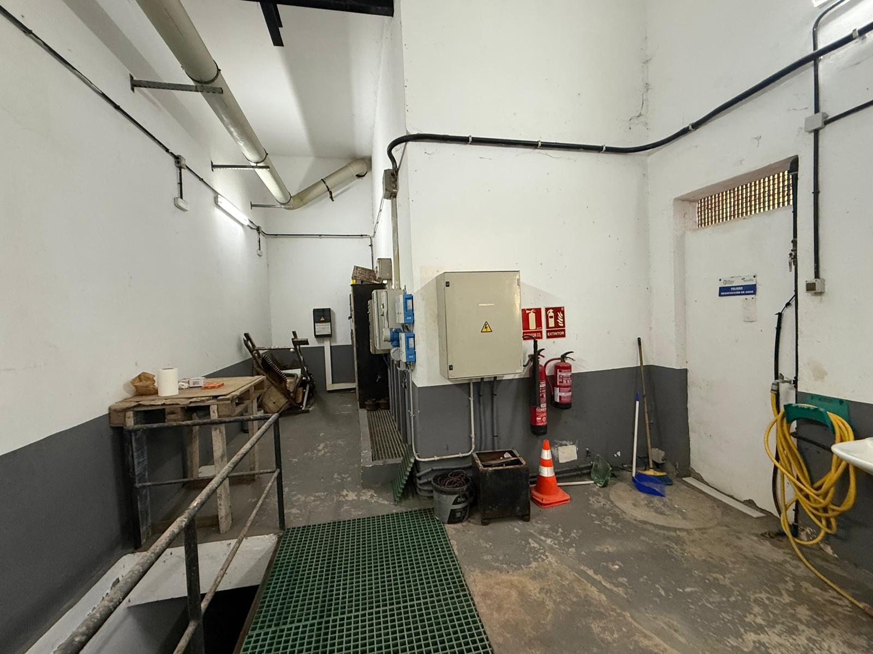

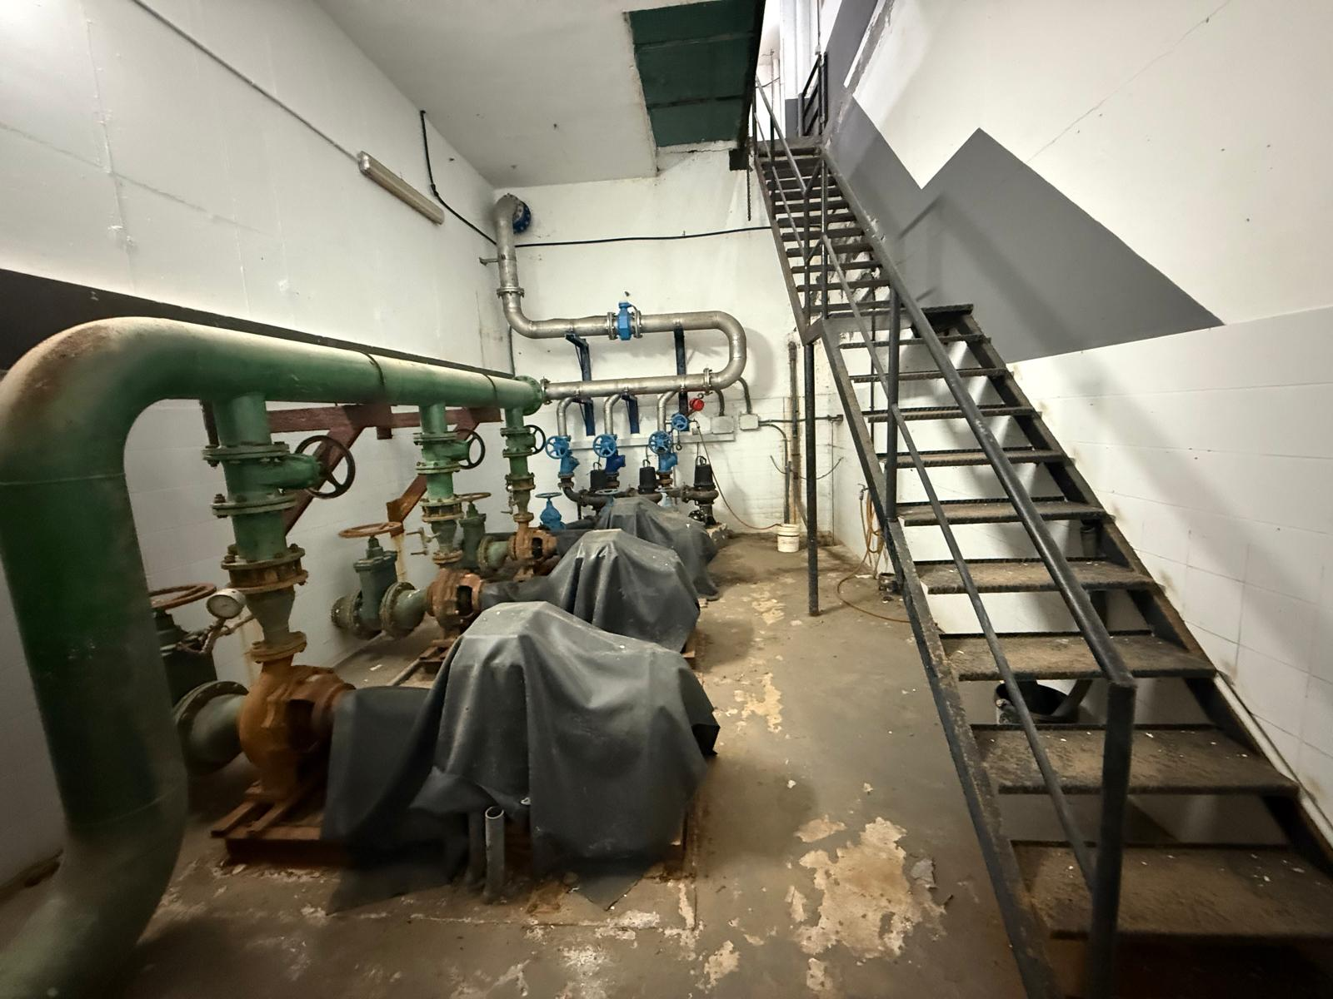

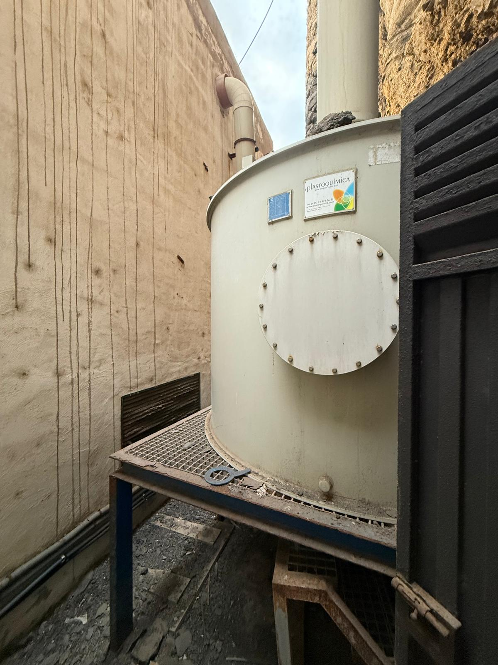

13. PLANOS

Para la elaboración del plano se ha realizado un levantamiento topográfico. En este sentido, al superponerlo sobre la base cartográfica del PGOU de Candelaria del 2011, puede existir algún desfase o desajuste debido a la diferencia del margen de error que tiene el vuelo de la cartografía del PGOU con respecto a la mayor exactitud que ofrece el GPS terrestre utilizado para realizar el levantamiento topográfico

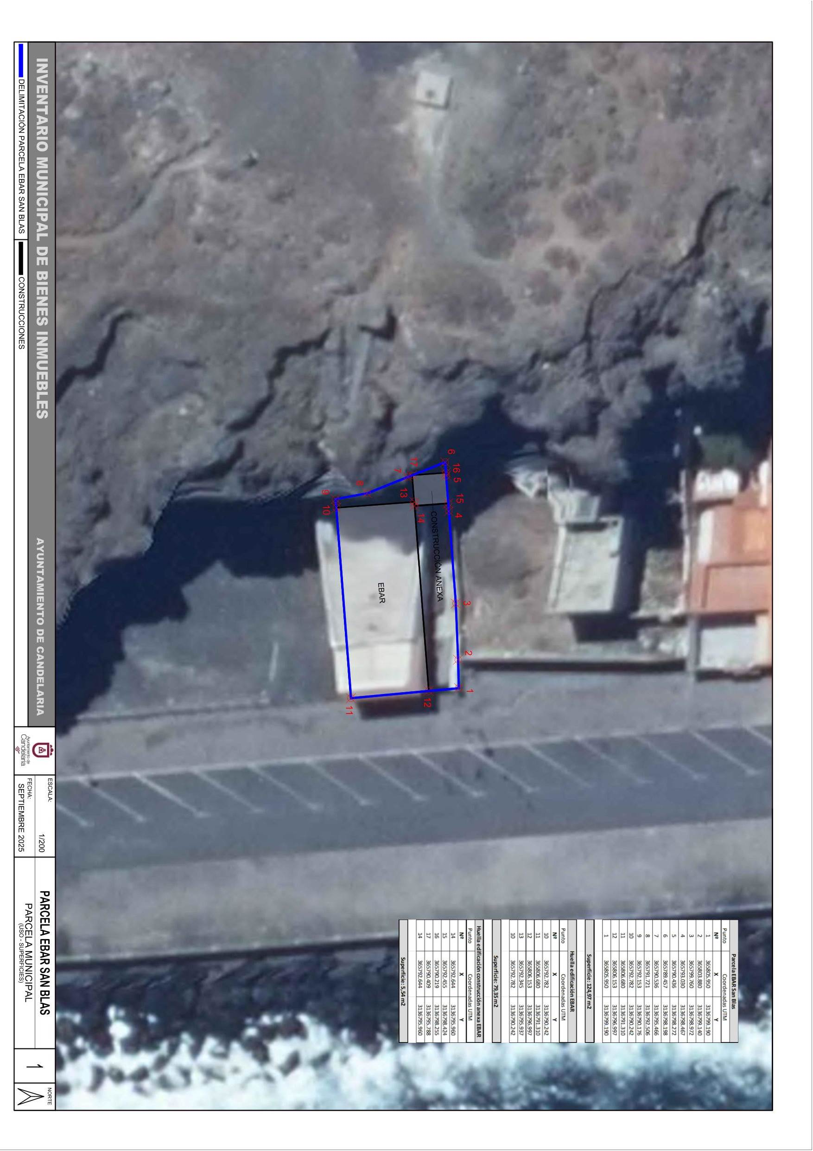

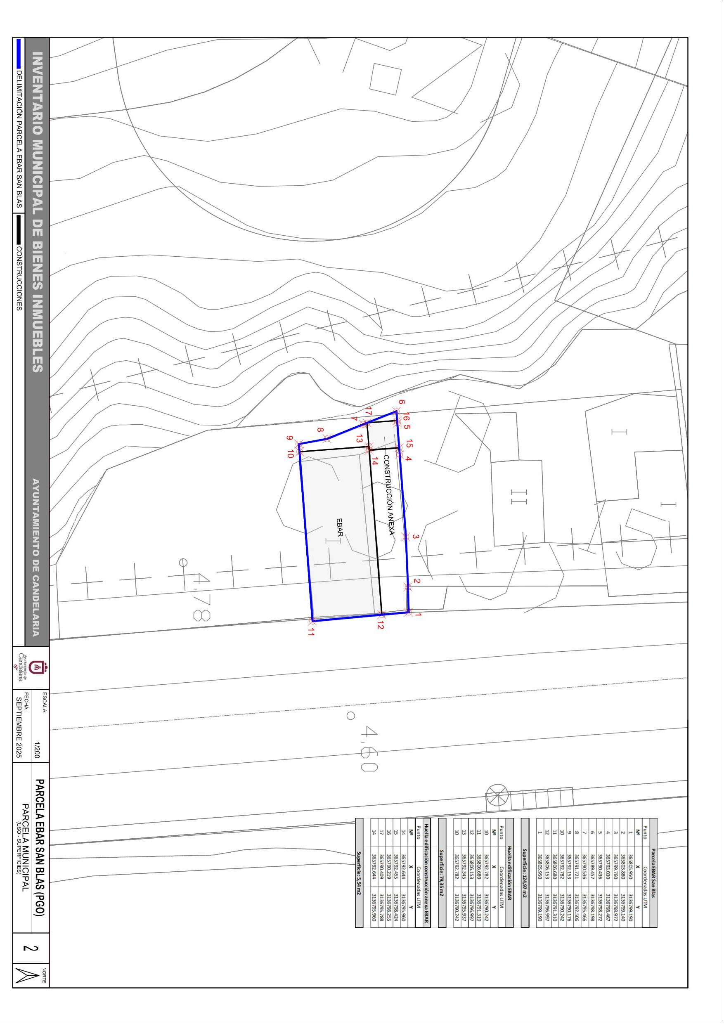

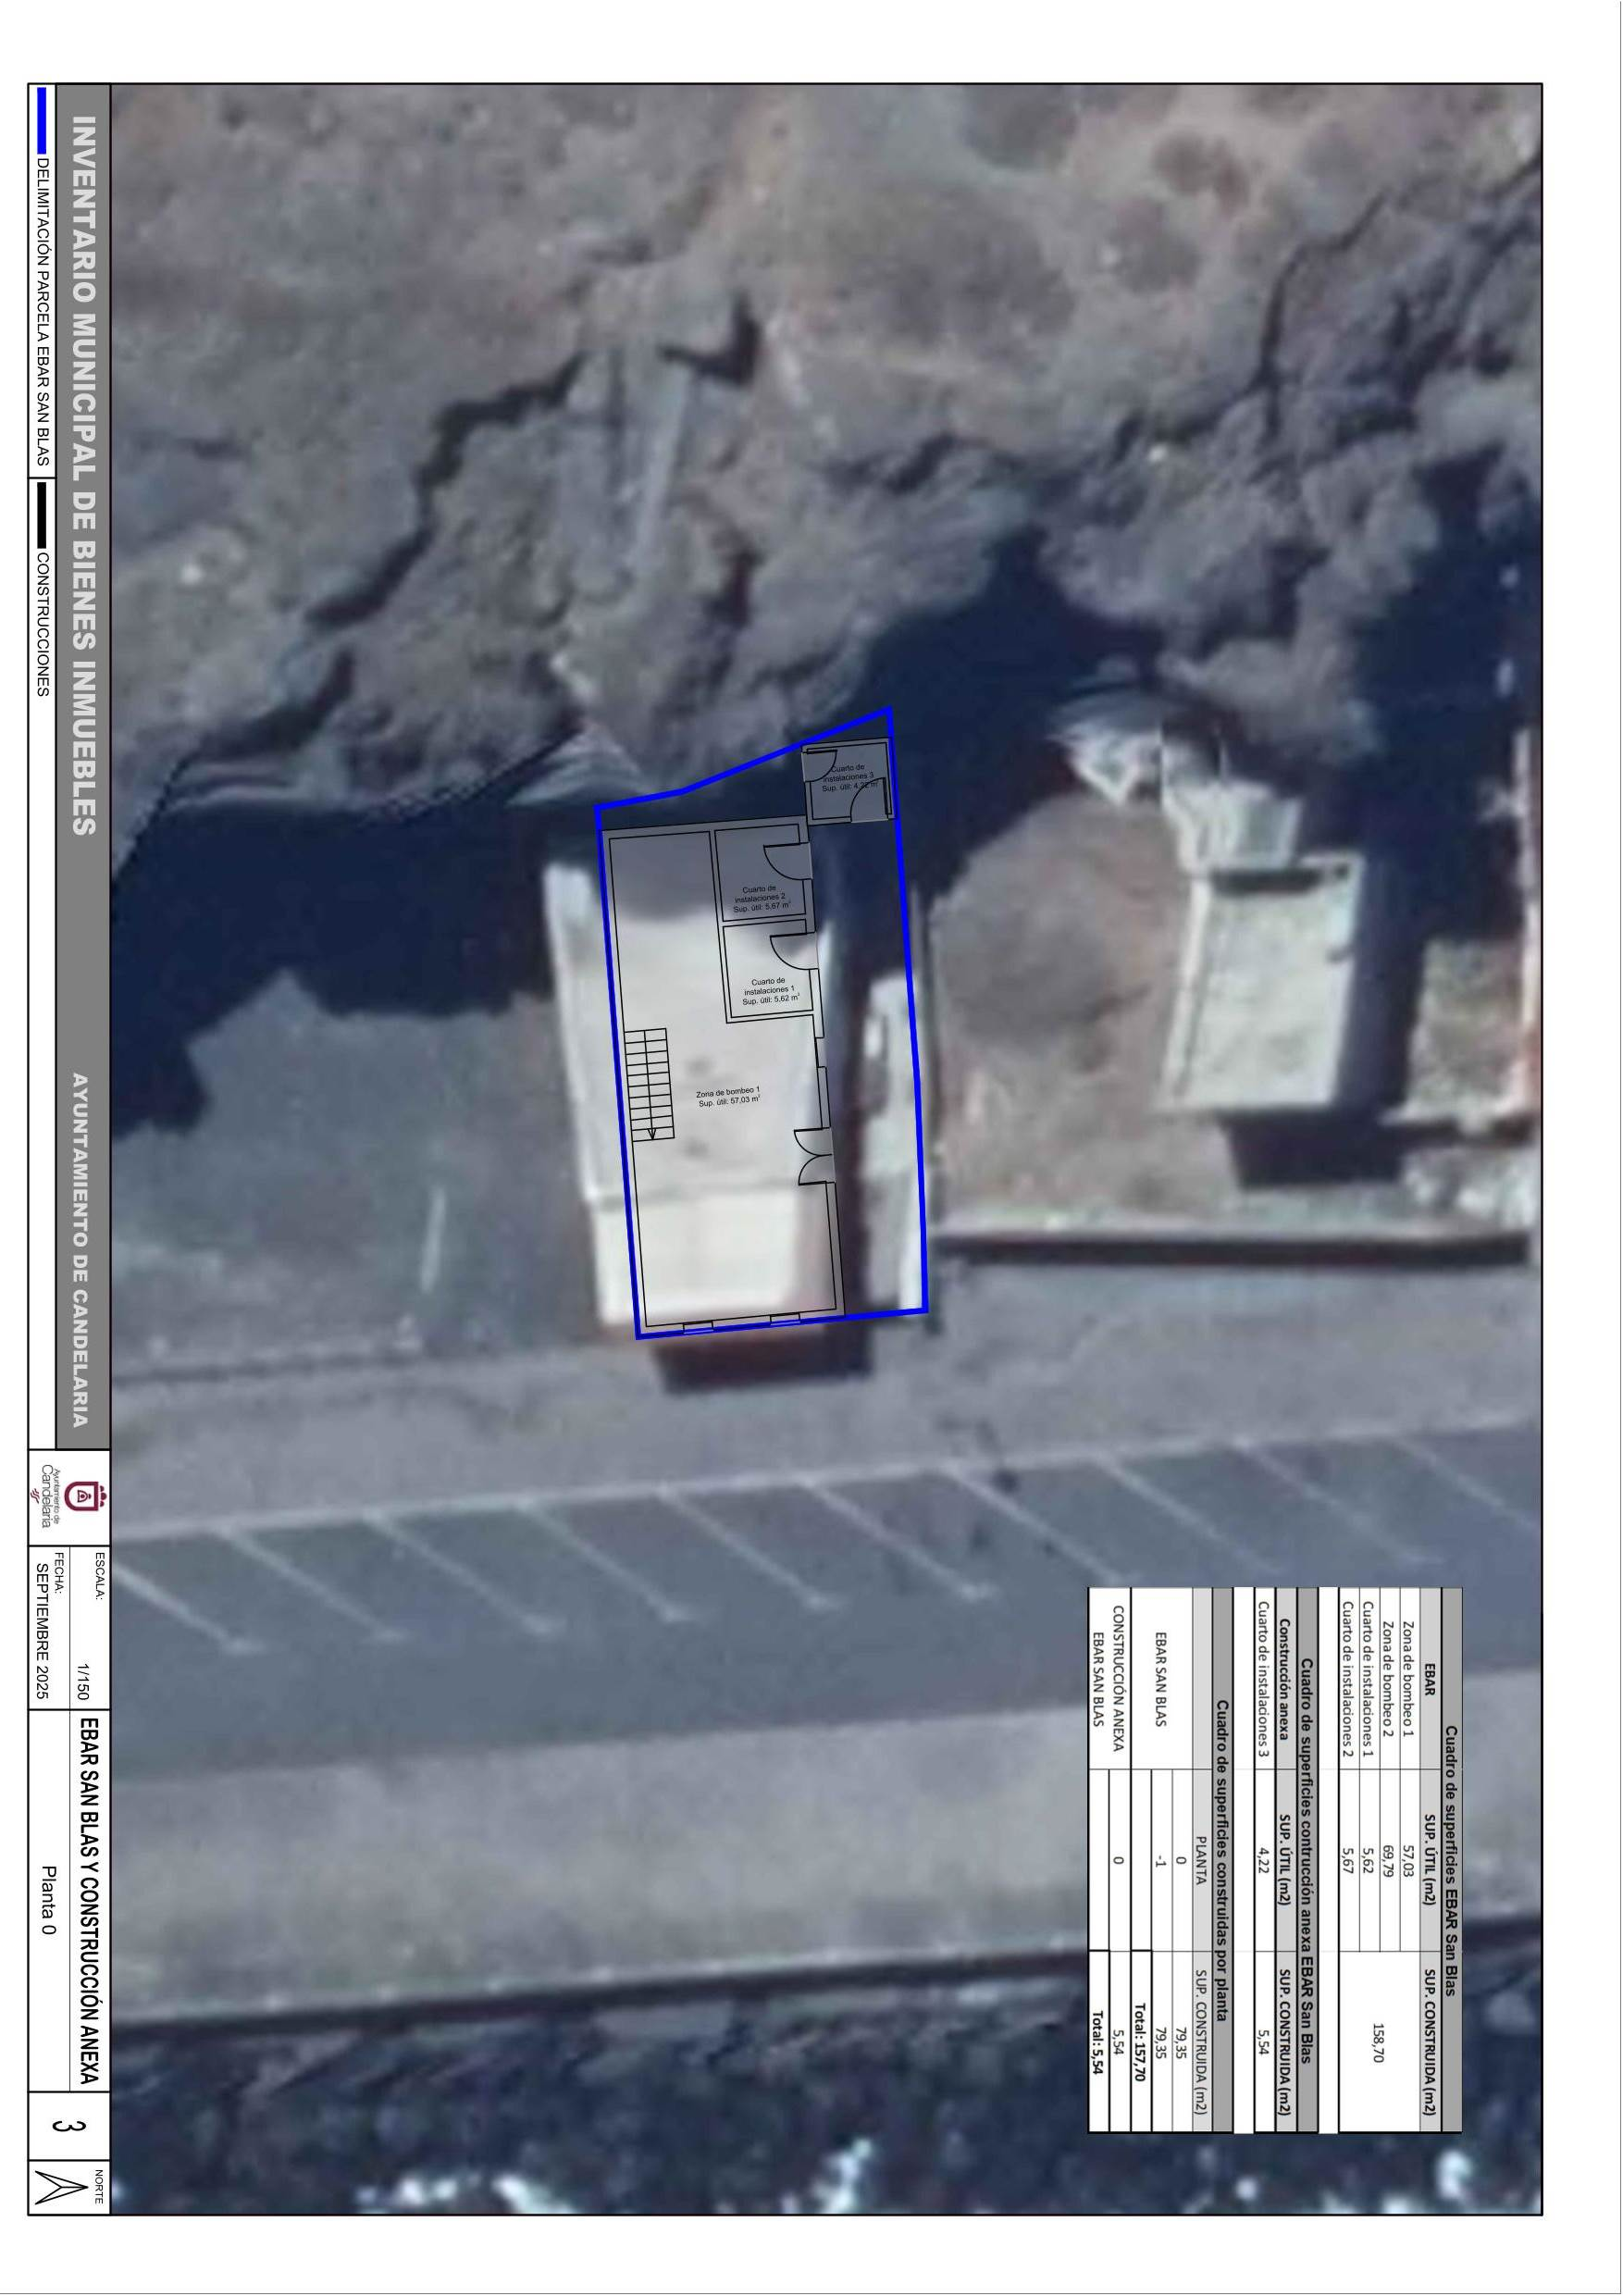

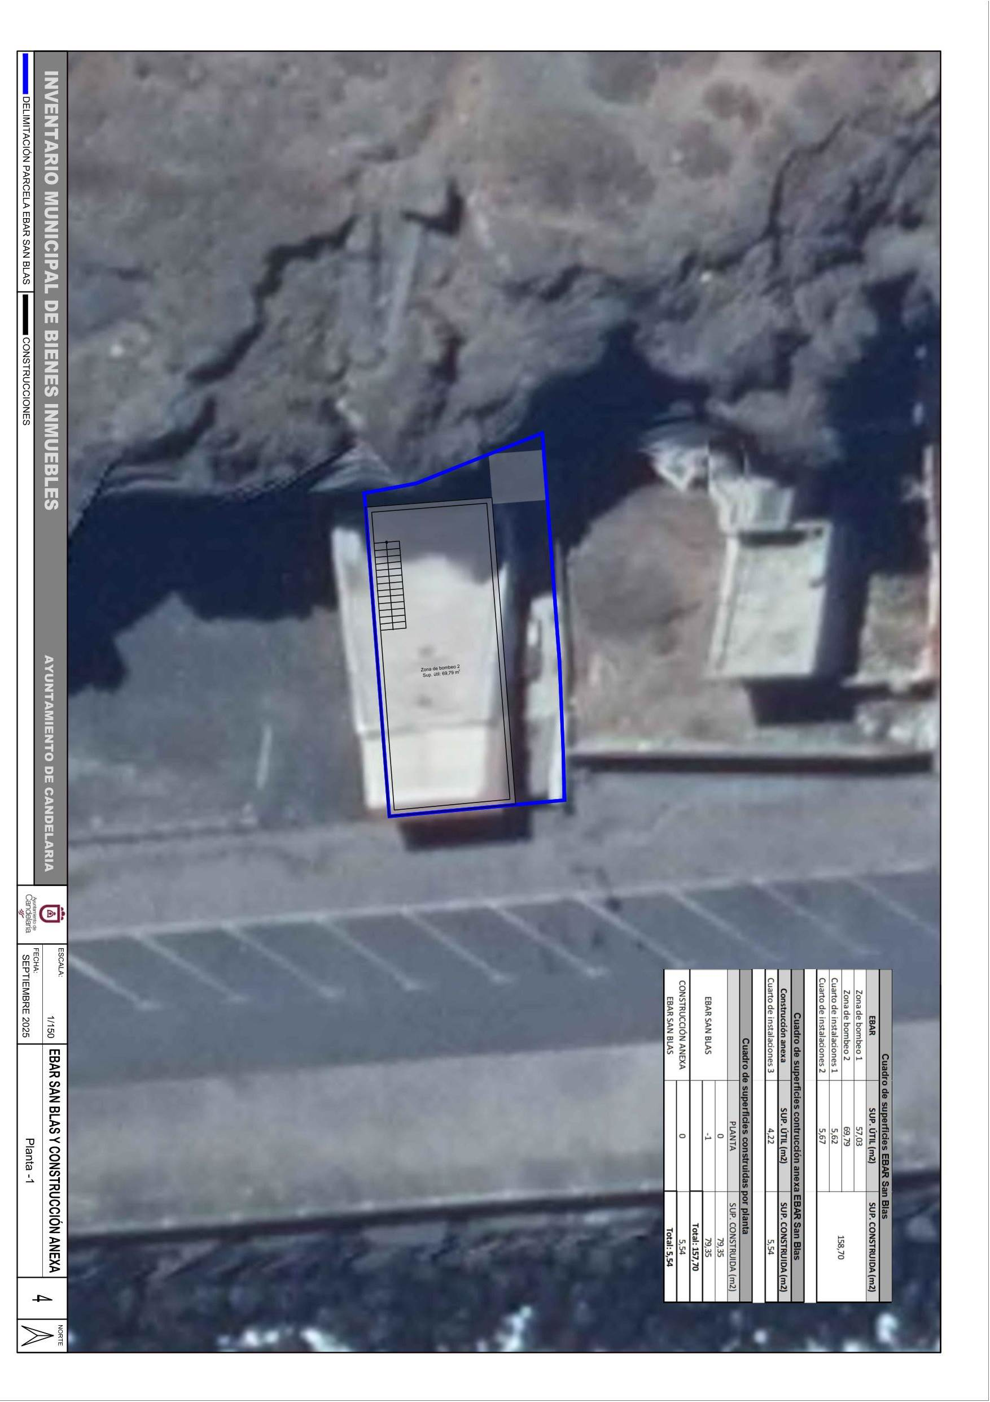

Y para que conste a los efectos oportunos, salvo error u omisión, se firma el presente informe...”.

FUNDAMENTOS JURIDICOS

- Resulta de aplicación la siguiente normativa:

- Art. 32 de la Ley 33/2003, de 3 de noviembre, del Patrimonio de las Administraciones Públicas.

- Los artículos 17 a 36 del reglamento de Bienes de las entidades Locales, aprobado por Real decreto 1372/1986 de 13 de junio.

- El artículo 86 del Texto Refundido de las Disposiciones Legales Vigentes en Materia de Régimen Local aprobado por Real Decreto Legislativo 781/1986, de 18 de abril y la disposición transitoria del Reglamento de Bienes de las Entidades Locales (RB), aprobado por Real Decreto 1372/1986, de 13 de junio (BOE de 7 de julio), que establece la obligación de inventariar todos los bienes, cualquiera que sea su naturaleza, y, entre ellos, todos los bienes de dominio público, incluidas las vías públicas.

- Los artículos 9,12 y 84 de la Ley 7/2015, de 1 de abril de los municipios de Canarias.

- El art. 206 de la Ley Hipotecaria, en cuanto a la inscripción de bienes inmuebles de las Administraciones Públicas.

- La Ley 7/1985, de 2 de abril Reguladora de Bases del Régimen Local.

- El Pleno de la Corporación es el órgano competente para acordar la aprobación del inventario ya formado, su rectificación y comprobación y la Junta de Gobierno Local en virtud del acuerdo adoptado por el Pleno el 27 de junio de 2023 tiene delegadas las competencias para aprobación, modificación y rectificación del Inventario de Bienes y Derechos de la Corporación.

En base a los antecedentes expuestos y a los fundamentos de derecho que resultan de aplicación, la funcionaria que suscribe eleva a la consideración del órgano competente la siguiente
PROPUESTA DE RESOLUCIÓN
PRIMERO: Aprobar la actualización del inventario de bienes, incorporando las modificaciones oportunas según la ficha correspondiente la parcela y edificación de la EBAR de San Blas, siendo la descripción de la misma la siguiente:
Parcela de planta rectangular con un único acceso desde la calle. En su interior existe una edificación principal, destinada a sala de máquinas de la EBAR para el filtrado y bombeo de aguas residuales al mar. La edificación es de planta rectangular y consta de dos plantas, una de ellas sobre rasante y otra planta sótano. Ambas se comunican a través de una escalera interior. En el exterior existen 3 cuartos anexos para los cuadros técnicos.

SEGUNDO: Aprobar la ficha de inventario del inmueble número 1/157, epígrafe terreno 11/48 y epígrafe edificio 13/60, que se transcribe:

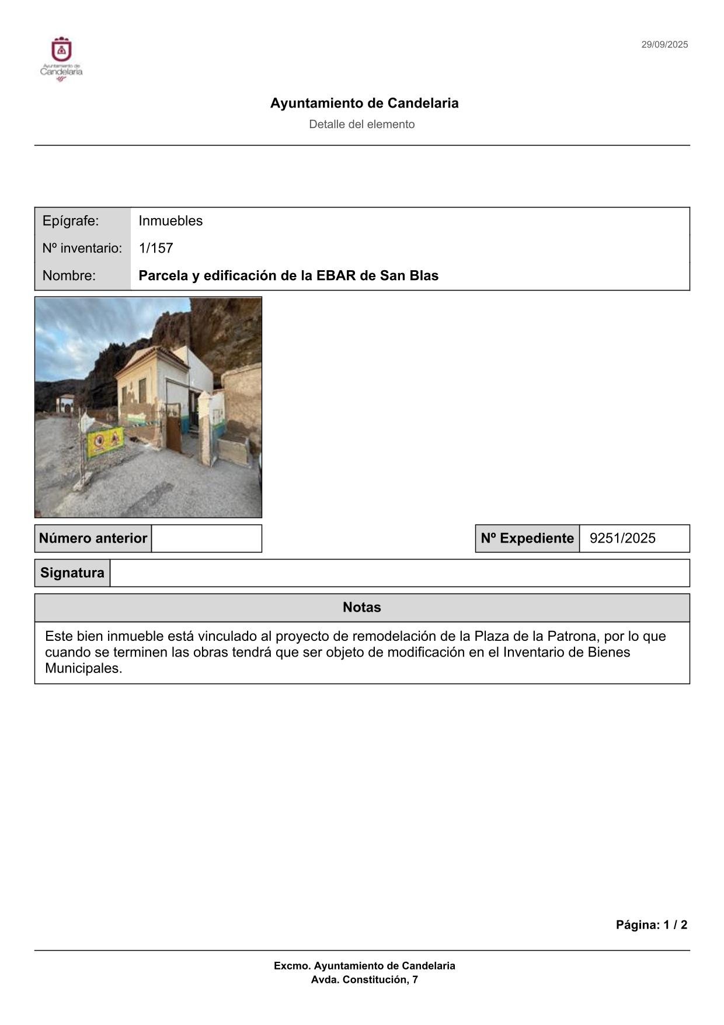

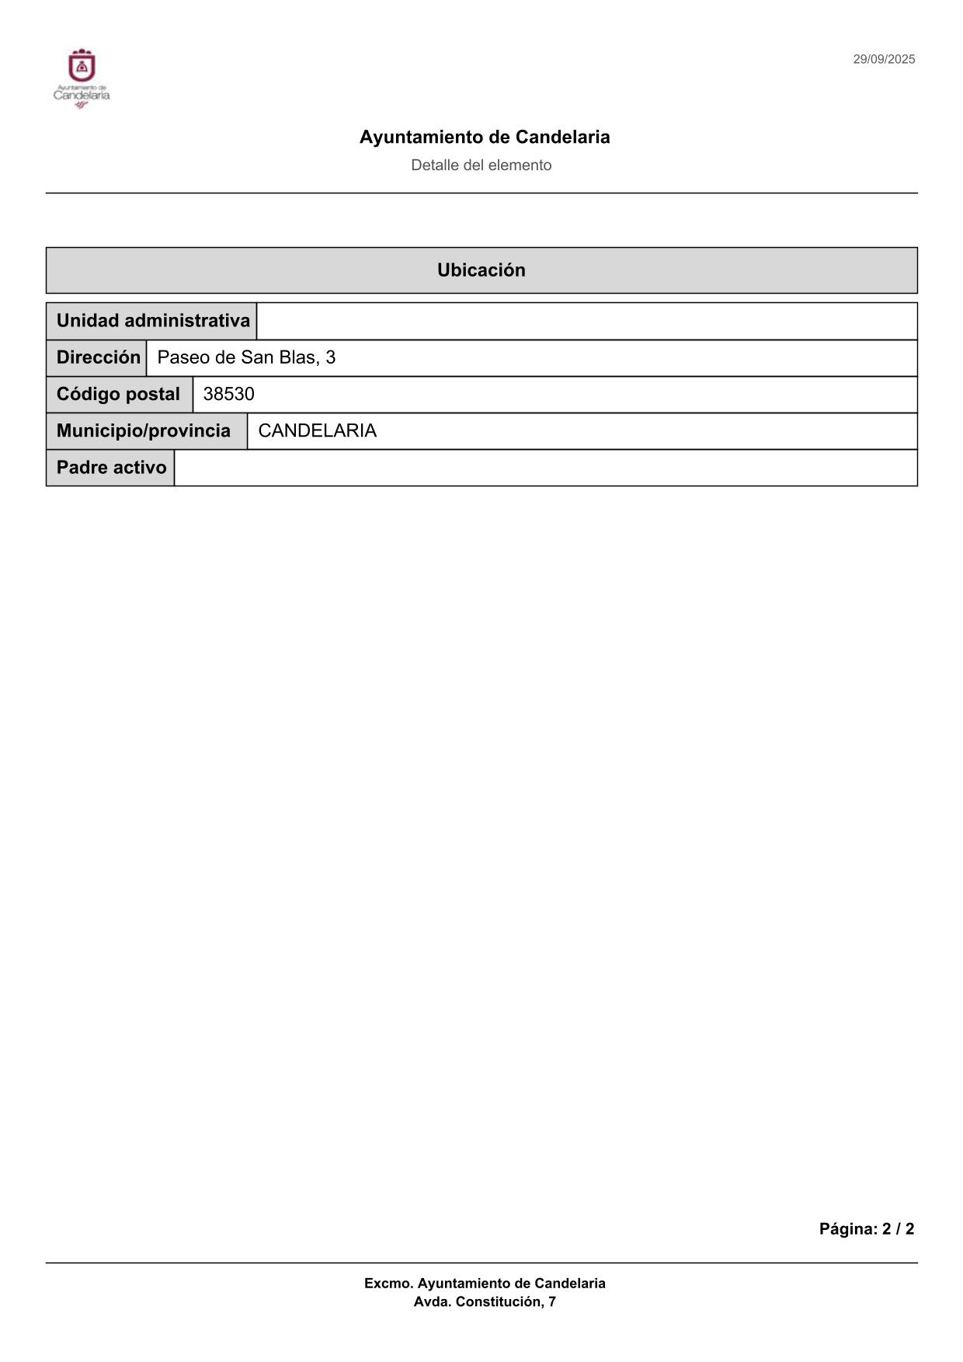

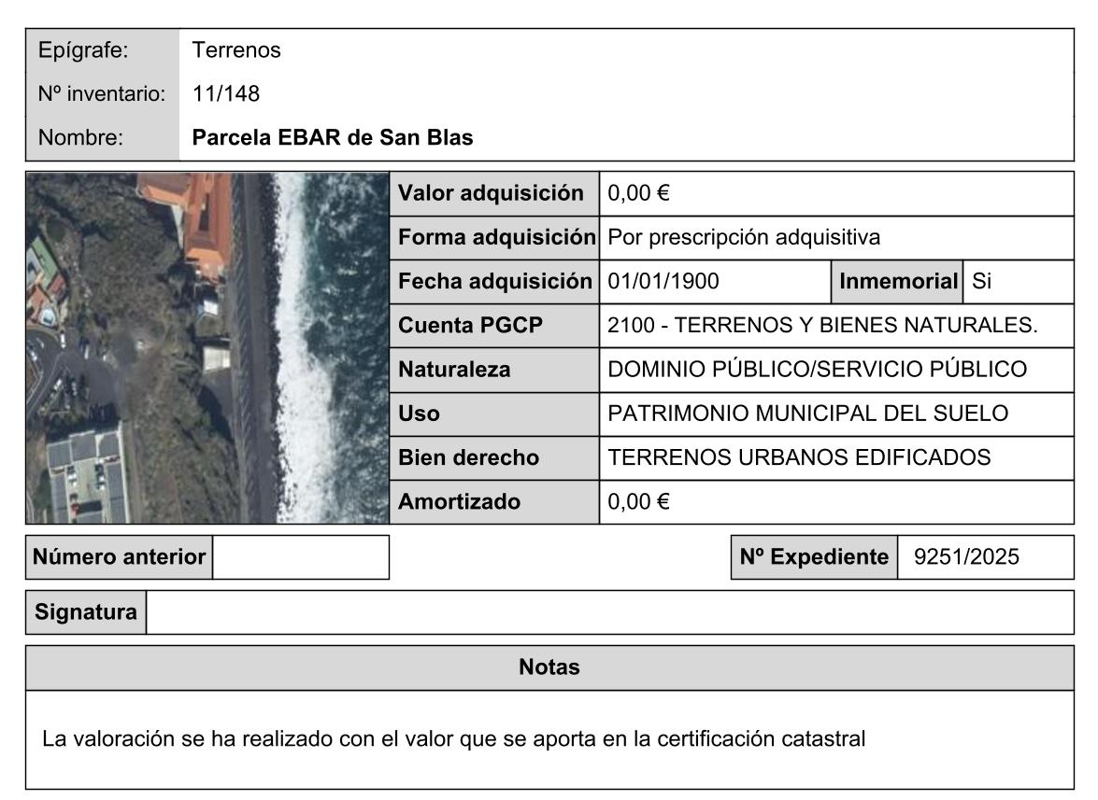

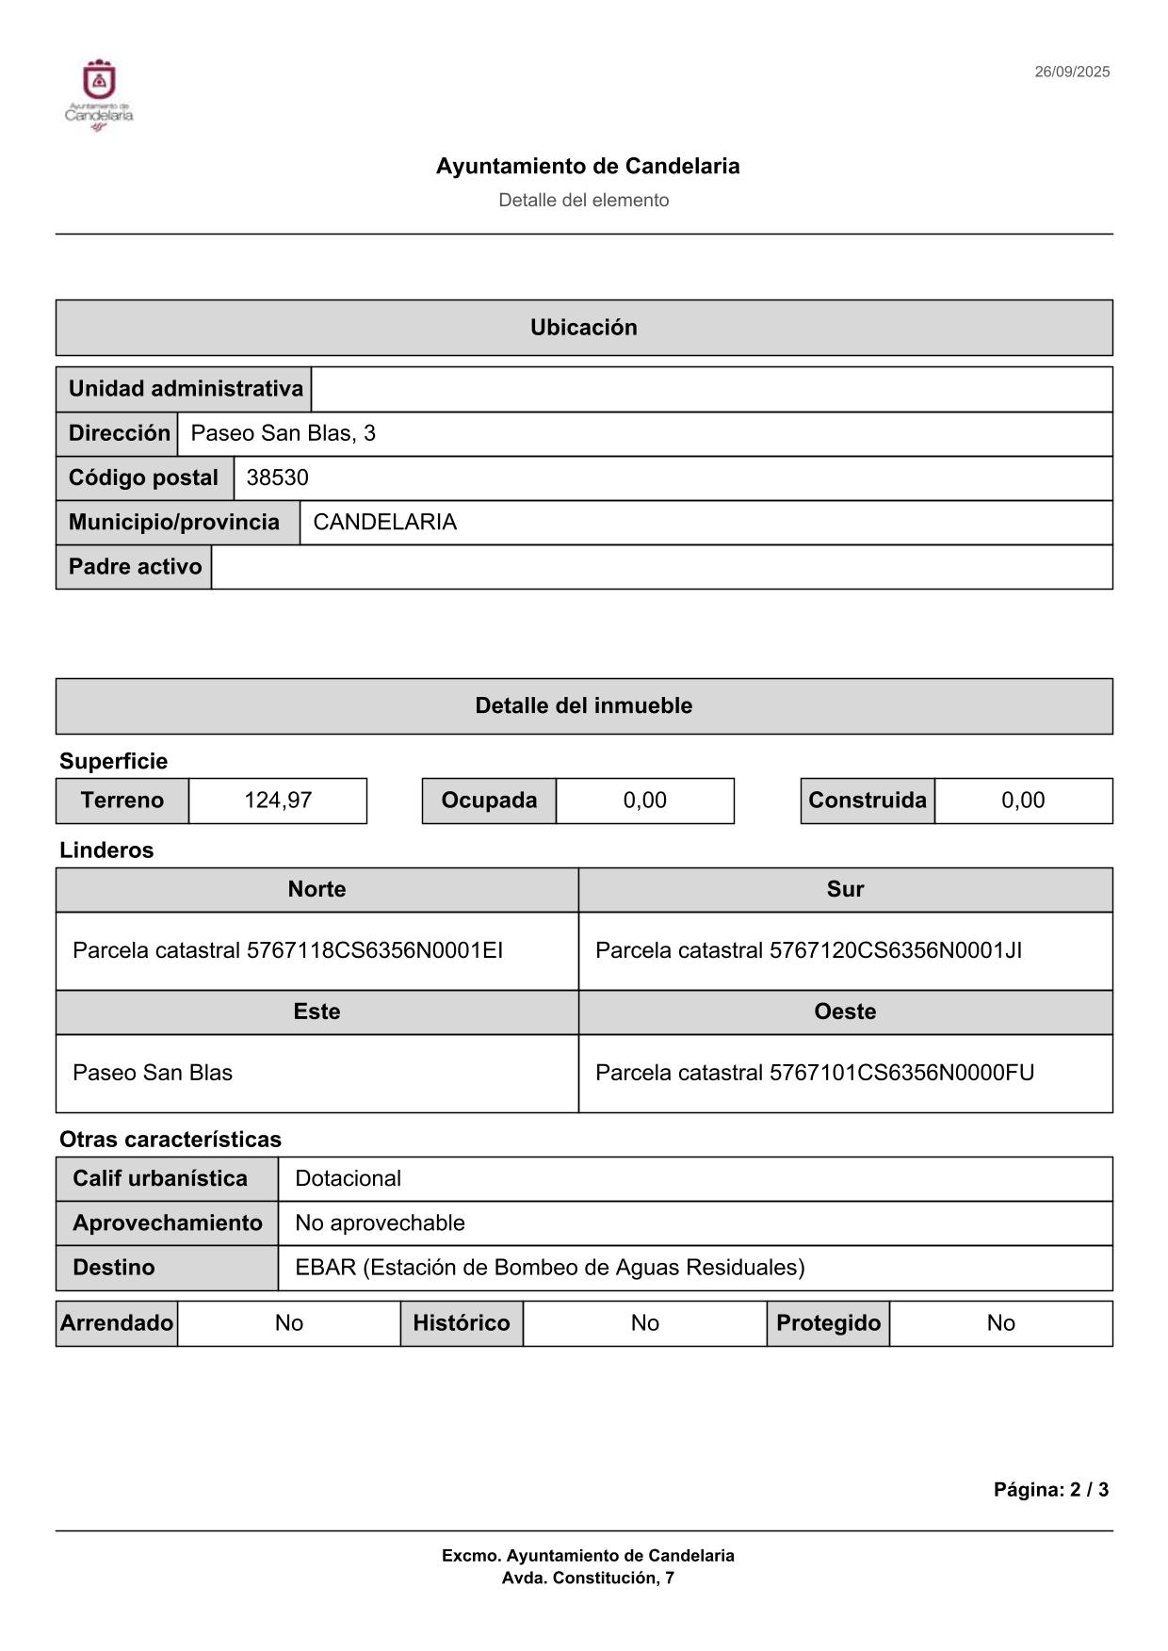

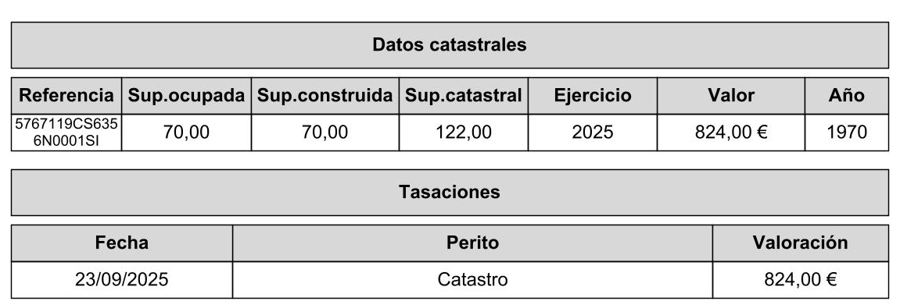

TERCERO: Proceder a la inscripción del inmueble denominado Parcela y edificación EBAR de San Blas, en el Registro de la propiedad conforme a lo establecido en el art. 206 de la Ley Hipotecaria, en cuanto a la inscripción de bienes inmuebles de las Administraciones Públicas.

CUARTO: Facultar a la Alcaldesa - Presidenta para realizar cuantos actos y trámites sean necesarios para la ejecución del presente acuerdo, incluyendo la firma de cuantos documentos públicos o privados resulten necesarios....”

La Junta de Gobierno Local, previo debate y por unanimidad de los miembros presentes, acuerda:

PRIMERA: Que se eleve a la Junta de Gobierno Local, la propuesta de la Alcaldesa-Presidenta de “Aprobar la actualización del inventario de bienes, incorporando las modificaciones oportunas según la ficha correspondiente la parcela y edificación de la EBAR de San Blas.
SEGUNDA: Que la Junta de Gobierno Local faculte a la Alcaldía para la aprobación de la actualización del inventario de bienes, incorporando las modificaciones oportunas según la ficha correspondiente la parcela y edificación de la EBAR de San Blas, facultando a la Alcaldesa-Presidenta para realizar cuantos actos y trámites sean necesarios para la ejecución del presente acuerdo, incluyendo la firma de cuantos documentos públicos o privados resulten necesarios.
TERCERA: Una vez aprobada la actualización del inventario de bienes, incorporando las modificaciones oportunas según la ficha correspondiente la parcela y edificación de la EBAR de San Blas, procede su publicación en el Portal de Transparencia, en cumplimiento de lo dispuesto en la Ley 19/2013, de 9 de diciembre, de Transparencia, Acceso a la información pública y buen gobierno.
CUARTA: Asimismo, se deberá dar traslado del acuerdo que se adopte a la Concejalía de Planificación y Gestión Urbanística, y al Inventario o Catálogo de Bienes.

Por lo que se eleva esta propuesta a la Junta de Gobierno Local de esta Corporación, que resolverá como mejor proceda.
Consta en el expediente Informe Jurídico emitido por Doña María del Pilar Chico Delgado, que desempeña el puesto de Técnico de Administración General, de 30 de septiembre de 2025, con la conformidad del Secretario General, del siguiente tenor literal:

“Visto el expediente iniciado para llevar a cabo la actualización del Inventario de bienes del Ayuntamiento de Candelaria y a la incorporación en el mismo la EBAR de San Blas.

Considerando que las entidades locales tienen la obligación de elaborar y mantener actualizado un inventario valorado de todos los bienes y derechos que les pertenecen, de conformidad con lo dispuesto en los artículos 32 y ss. del Real Decreto 1372/1986, de 13 de junio, por el que se aprueba el Reglamento de Bienes de las Entidades Locales y el artículo 86 del Texto Refundido de las Disposiciones Legales Vigentes en Materia de Régimen Local aprobado por Real Decreto Legislativo 781/1986, de 18 de abril.

Considerando que se han realizado los trabajos y trámites necesarios para la actualización de la ficha de inventario de Bienes Municipales del inmueble número 1/157, epígrafe terreno 11/148 y edificio 13/60).
Consta en el expediente el informe emitido por la Oficina técnica de fecha 30 de septiembre de 2025, cuyo tenor literal es el siguiente:

“…Visto el expediente antedicho, con relación a la inscripción de la parcela y la edificación de la EBAR de San Blas en el Inventario Municipal de Bienes y Derechos, en cumplimiento con el artículo 20 del RD 1372/1986, de 13 de junio, Alicia Torres Díaz, Técnica de Bienes Municipales emite el siguiente informe:

1. DENOMINACIÓN
Parcela y edificación de la EBAR de San Blas.

2. NATURALEZA DEL BIEN
Localización: Paseo San Blas,3. 38530, Candelaria.

Referencia catastral: 5767119CS6356N0001SI
3. LINDEROS

Norte | Parcela catastral 5767118CS6356N0001EI
Sur | Parcela catastral 5767120CS6356N0001JI
Este | Paseo San Blas
Oeste | Parcela catastral 5767101CS6356N0000FU

4. SUPERFICIE
Superficie de la parcela | 124,97 m2
Superficie de la huella de la edificación | 79,35 m2
Superficie de la huella de la edificación anexa | 5,54 m2
Superficie construida planta 0 | 79,35 m2
Superficie construida planta -1 | 79,35 m2
Superficie construida de la edificación anexa | 5,54 m2
5.DESCRIPCIÓN GENERAL

Parcela de planta rectangular con un único acceso desde la calle. En su interior existe una edificación principal, destinada a sala de máquinas de la EBAR para el filtrado y bombeo de aguas residuales al mar. La edificación es de planta rectangular y consta de dos plantas, una de ellas sobre rasante y otra planta sótano. Ambas se comunican a través de una escalera interior. En el exterior existen 3 cuartos anexos para los cuadros técnicos.
6. NATURALEZA DEL DERECHO
Bien inmueble de dominio público y servicio público.

7. TÍTULO

No se dispone de título que acredite expresamente la titularidad municipal. No obstante, consultando la base de datos documental de la página web IDECanarias, existen ortofotos, al menos desde 1961, donde se constata que la EBAR ya existía.

8. DESTINO Y ACUERDO QUE LO HUBIERE DISPUESTO

Suelo para dotacional, según PGO de Candelaria, planeamiento municipal en vigor, con publicaciones en B.O.C. de fecha 10 de mayo de 2007 y B.O.P. de fecha 17 de mayo de 2007 y Modificaciones Puntuales, aprobadas definitivamente por acuerdo del Ayuntamiento Pleno, en sesiones ordinarias de fecha 26 de marzo de 2009 y 29 de diciembre de 2011 y publicada en el BOP de Santa Cruz de Tenerife de fecha 17 de junio de 2009 y 3 de febrero de 2012, respectivamente.

Destino: Estación de Bombeo de Aguas Residuales “EBAR San Blas”.

9. RÉGIMEN URBANÍSTICO DE APLICACIÓN
INSTRUMENTO DE PLANEAMIENTO: El presente informe se emite respecto al documento de PLAN GENERAL DE ORDENACION DE CANDELARIA, planeamiento municipal en vigor, con publicaciones en B.O.C. de fecha 10 de mayo de 2007 y B.O.P. de fecha 17 de mayo de 2007 y Modificaciones Puntuales, aprobadas definitivamente por acuerdo del Ayuntamiento Pleno, en sesiones ordinarias de fecha 26 de marzo de 2009 y 29 de diciembre de 2011 y publicada en el BOP de Santa Cruz de Tenerife de fecha 17 de junio de 2009 y 3 de febrero de 2012, respectivamente.

10. CLASIFICACIÓN, CATEGORIZACIÓN Y CALIFICACIÓN DEL SUELO
CLASIFICACION DEL SUELO | Suelo Urbanizable
CATEGORIZACIÓN DEL SUELO | Suelo urbanizable sectorizado no ordenado. SUSNO-C3
CALIFICACIÓN DEL SUELO | Residencial
Según el PGO, puesto que es una ordenación no aprobada porque se trata de un suelo urbanizable no ordenado y está pendiente de aprobarse el Plan Parcial de Samarines, de manera indicativa, se trata un suelo cuyo destino será dotacional. No obstante, a continuación se recoge lo que específicamente aparece en el documento del PGO.

Plano de Ordenación Detallada Costa de Candelaria nº16

11. COORDENADAS UTM

Parcela EBAR San Blas
Punto | Coordenadas UTM
Nº | X | Y
1 | 365805.950 | 3136799.190
2 | 365803.880 | 3136799.140
3 | 365799.760 | 3136798.972
4 | 365793.030 | 3136798.467
5 | 365790.436 | 3136798.272
6 | 365789.457 | 3136798.198
7 | 365790.536 | 3136795.466
8 | 365791.721 | 3136792.506
9 | 365792.153 | 3136790.176
10 | 365792.782 | 3136790.242
11 | 365806.680 | 3136791.310
12 | 365806.153 | 3136796.997
1 | 365805.950 | 3136799.190
12. FOTOGRAFÍAS

13. PLANOS

Para la elaboración del plano se ha realizado un levantamiento topográfico. En este sentido, al superponerlo sobre la base cartográfica del PGOU de Candelaria del 2011, puede existir algún desfase o desajuste debido a la diferencia del margen de error que tiene el vuelo de la cartografía del PGOU con respecto a la mayor exactitud que ofrece el GPS terrestre utilizado para realizar el levantamiento topográfico

Y para que conste a los efectos oportunos, salvo error u omisión, se firma el presente informe...”.

FUNDAMENTOS JURIDICOS

- Resulta de aplicación la siguiente normativa:

- Art. 32 de la Ley 33/2003, de 3 de noviembre, del Patrimonio de las Administraciones Públicas.

- Los artículos 17 a 36 del reglamento de Bienes de las entidades Locales, aprobado por Real decreto 1372/1986 de 13 de junio.

- El artículo 86 del Texto Refundido de las Disposiciones Legales Vigentes en Materia de Régimen Local aprobado por Real Decreto Legislativo 781/1986, de 18 de abril y la disposición transitoria del Reglamento de Bienes de las Entidades Locales (RB), aprobado por Real Decreto 1372/1986, de 13 de junio (BOE de 7 de julio), que establece la obligación de inventariar todos los bienes, cualquiera que sea su naturaleza, y, entre ellos, todos los bienes de dominio público, incluidas las vías públicas.

- Los artículos 9,12 y 84 de la Ley 7/2015, de 1 de abril de los municipios de Canarias.

- El art. 206 de la Ley Hipotecaria, en cuanto a la inscripción de bienes inmuebles de las Administraciones Públicas.

- La Ley 7/1985, de 2 de abril Reguladora de Bases del Régimen Local.

- El Pleno de la Corporación es el órgano competente para acordar la aprobación del inventario ya formado, su rectificación y comprobación y la Junta de Gobierno Local en virtud del acuerdo adoptado por el Pleno el 27 de junio de 2023 tiene delegadas las competencias para aprobación, modificación y rectificación del Inventario de Bienes y Derechos de la Corporación.

En base a los antecedentes expuestos y a los fundamentos de derecho que resultan de aplicación, la funcionaria que suscribe eleva a la consideración del órgano competente la siguiente
PROPUESTA DE RESOLUCIÓN
PRIMERO: Aprobar la actualización del inventario de bienes, incorporando las modificaciones oportunas según la ficha correspondiente la parcela y edificación de la EBAR de San Blas, siendo la descripción de la misma la siguiente:
Parcela de planta rectangular con un único acceso desde la calle. En su interior existe una edificación principal, destinada a sala de máquinas de la EBAR para el filtrado y bombeo de aguas residuales al mar. La edificación es de planta rectangular y consta de dos plantas, una de ellas sobre rasante y otra planta sótano. Ambas se comunican a través de una escalera interior. En el exterior existen 3 cuartos anexos para los cuadros técnicos.

SEGUNDO: Aprobar la ficha de inventario del inmueble número 1/157, epígrafe terreno 11/48 y epígrafe edificio 13/60, que se transcribe:

TERCERO: Proceder a la inscripción del inmueble denominado Parcela y edificación EBAR de San Blas, en el Registro de la propiedad conforme a lo establecido en el art. 206 de la Ley Hipotecaria, en cuanto a la inscripción de bienes inmuebles de las Administraciones Públicas.

CUARTO: Facultar a la Alcaldesa - Presidenta para realizar cuantos actos y trámites sean necesarios para la ejecución del presente acuerdo, incluyendo la firma de cuantos documentos públicos o privados resulten necesarios....”

La Junta de Gobierno Local, previo debate y por unanimidad de los miembros presentes, acuerda:

PRIMERA: Que se eleve a la Junta de Gobierno Local, la propuesta de la Alcaldesa-Presidenta de “Aprobar la actualización del inventario de bienes, incorporando las modificaciones oportunas según la ficha correspondiente la parcela y edificación de la EBAR de San Blas.
SEGUNDA: Que la Junta de Gobierno Local faculte a la Alcaldía para la aprobación de la actualización del inventario de bienes, incorporando las modificaciones oportunas según la ficha correspondiente la parcela y edificación de la EBAR de San Blas, facultando a la Alcaldesa-Presidenta para realizar cuantos actos y trámites sean necesarios para la ejecución del presente acuerdo, incluyendo la firma de cuantos documentos públicos o privados resulten necesarios.
TERCERA: Una vez aprobada la actualización del inventario de bienes, incorporando las modificaciones oportunas según la ficha correspondiente la parcela y edificación de la EBAR de San Blas, procede su publicación en el Portal de Transparencia, en cumplimiento de lo dispuesto en la Ley 19/2013, de 9 de diciembre, de Transparencia, Acceso a la información pública y buen gobierno.
CUARTA: Asimismo, se deberá dar traslado del acuerdo que se adopte a la Concejalía de Planificación y Gestión Urbanística, y al Inventario o Catálogo de Bienes.

2.- Expediente 9184/2025. Aprobación de precios públicos para venta de entradas en el Espacio Cultural Cine Viejo de Candelaria. Programación de música, teatro y danza del cuarto trimestre de 2025.

Consta en el expediente propuesta D. MANUEL ALBERTO GONZÁLEZ PESTANO, en calidad de Concejal de Cultura, Identidad Canaria, Patrimonio Histórico, Fiestas y Deportes del Ayuntamiento de Candelaria, de fecha 25 de septiembre de 2025, cuyo tenor literal es el siguiente:

“PROPUESTA CONJUNTA DE PRECIOS PÚBLICOS PARA LA PROGRAMACIÓN DE MÚSICA, TEATRO Y DANZA DEL CUARTO TRIMESTRE 2025

D. MANUEL ALBERTO GONZÁLEZ PESTANO, en calidad de Concejal de Cultura, Identidad Canaria, Patrimonio Histórico, Fiestas y Deportes del Ayuntamiento de Candelaria, al amparo de lo dispuesto en la Ley Reguladora de las Bases de Régimen Local, así como en el Reglamento de las Bases de Régimen Local y en el Reglamento de Organización, Funcionamiento y Régimen Jurídico de las entidades locales aprobado por R. D. 2568/1986 de 28 de noviembre, en relación a la programación prevista por esta Delegación, somete a la consideración del la Junta de Gobierno la siguiente propuesta:

La Concejalía de Cultura del Ayuntamiento de Candelaria traslada la intención de realizar doce funciones de distintos espectáculos de música y artes escénicas durante el cuarto trimestre de 2025 en el Espacio Cultural Cine Viejo de Candelaria.
Estas funciones corresponden a la programación cultural del Ayuntamiento de Candelaria, cuya finalidad es llevar a cabo espectáculos musicales, de artes escénicas y para público infantil, donde se pretende que, mediante el pago de entradas, se generen ingresos que puedan contribuir a los gastos que supone la organización y producción de las actividades que serán, básicamente, el pagó de cachés de artistas y compañías.

GASTOS E INGRESOS DE LA PROGRAMACIÓN DE MÚSICA, TEATRO Y DANZA DEL CUARTO TRIMESTRE DE 2025
GASTOS DE LA PROGRAMACIÓN DE MÚSICA, TEATRO Y DANZA
CONCEPTO | CANTIDAD €
Presentación del libro-disco “Alma Canaria” Tributo a María Mérida. | 5.136,00€
Angella Velloso. 22º Festival de música brasileña. Tensamba. | 3.210,00€
Canarias Gospel Summit 2025: Canarias Gospel Choir. | 4.280,00€
Funeral Planner. Cía. Fabián Lomio. | 1.432,21€
7º Canary Drum Fest 2025. | 4.500,00€
Brujas que cuentas. Cía. Apeiron Teatro. | 300,00€
Libros Cruzados. Cía. Delirium Teatro. | 7.597,00€
Latitud Son “Entre montañas y mares”. | 2.500,00€
Abora Cel “Mundorigen”. | 2.965,76€
Rodando Rodari. Cía. Antonio Conejo. | 0,00€
Presentación de la Fantasía de la Comparsa Bella Mariana. | 3.000,00€
Musical Mary Poppins. Cía. Camino Viejo. | 3.145,80€
TOTAL | 38.066,77€

PREVISIÓN DE INGRESOS EN CONCEPTO DE VENTA DE ENTRADAS
CONCEPTO | CANTIDAD €
Media de 200 entradas vendidas a 2 euros cada una x 11 funciones | 4.400,00 €
Media de 200 entradas vendidas a 9 euros cada una x 1 función | 1.800,00 €
TOTAL | 6.200,00 €

Por ello, se propone a la Junta de Gobierno la adopción del siguiente acuerdo:

- Aprobar la venta de entradas (2 euros cada una) para once (11) funciones de la programación cultural del cuarto trimestre 2025.
- Aprobar la venta de entradas (9 euros cada una) para una (1) función de la programación cultural del cuarto trimestre 2025.
- Dar traslado de este acuerdo a quien corresponda.”

No obstante, la Junta de Gobierno Local acordará lo más procedente.

Consta en el expediente Informe de D. JUAN CASTRO TOSCO, en calidad de Técnico de Cultura del Ayuntamiento de Candelaria, de 25 de septiembre de 2025, del siguiente tenor literal:

“JUSTIFICACIÓN DE PRECIO PÚBLICO PARA LA PROGRAMACIÓN DE MÚSICA, TEATRO Y DANZA EN EL CUARTO TRIMESTRE DE 2025

D. JUAN CASTRO TOSCO, en calidad de Técnico de Cultura del Ayuntamiento de Candelaria, con DNI 78570477 Q, informa que las funciones de música, teatro y danza de la programación del cuarto trimestre de 2025 en el Espacio Cultural Cine Viejo de Candelaria tendrán un precio público que configura un ingreso económico por debajo del necesario para cubrir los costes del servicio de las compañías y grupos que realizarán las actividades, debido a la política cultural de creación de nuevos públicos y acercamiento de la población a las artes escénicas que desde hace años viene siguiendo esta Concejalía. Del mismo modo, el aforo limitado del Espacio Cultural Cine Viejo de Candelaria imposibilita que el público asistente cubra los gastos de los cachés de las compañías de música, teatro y danza.”.
No obstante, la Junta de Gobierno Local acordará lo más procedente.

La Junta de Gobierno Local, previo debate y por unanimidad de los miembros presentes, acuerda:

PRIMERO: Que se eleve a la Junta de Gobierno Local, la propuesta de D. MANUEL ALBERTO GONZÁLEZ PESTANO, en calidad de Concejal de Cultura, Identidad Canaria, Patrimonio Histórico, Fiestas y Deportes del Ayuntamiento de Candelaria, de aprobar “los precios públicos para venta de entradas en el Espacio Cultural Cine Viejo de Candelaria. Programación de música, teatro y danza del cuarto trimestre de 2025.”.

SEGUNDO: Que la Junta de Gobierno Local faculte a D. MANUEL ALBERTO GONZÁLEZ PESTANO, en calidad de Concejal de Cultura, Identidad Canaria, Patrimonio Histórico, Fiestas y Deportes del Ayuntamiento de Candelaria para la aprobación de precios públicos para venta de entradas en el Espacio Cultural Cine Viejo de Candelaria. Programación de música, teatro y danza del cuarto trimestre de 2025.

TERCERO: Una vez aprobados los precios públicos para venta de entradas en el Espacio Cultural Cine Viejo de Candelaria. Programación de música, teatro y danza del cuarto trimestre de 2025, se proceda a su publicación en el Portal de Transparencia, en cumplimiento de lo dispuesto en la Ley 19/2013, de 9 de diciembre, de Transparencia, Acceso a la información pública y buen gobierno.
CUARTO: Asimismo, se deberá dar traslado del acuerdo que se adopte a la Concejalía de Cultura, Identidad Canaria, Patrimonio Histórico, Fiestas y Deportes del Ayuntamiento de Candelaria.

3.- Expediente 8699/2025. Aprobar Convenio específico de colaboración con el centro de formación Asociación de Empresarios y emprendedores de Lanzarote (AEEL) para la realización del módulo de formación en centros de trabajo.

Consta en el expediente propuesta de la Alcaldesa-Presidenta, de fecha 08 de septiembre de 2025, cuyo tenor literal es el siguiente:

“PROPUESTA DE ALCALDÍA
Doña María Concepción Brito Núñez, en calidad de Alcaldesa Presidenta, al amparo de lo dispuesto en el Reglamento de Organización, Funcionamiento y Régimen Jurídico de las Entidades Locales, así como en la Ley 7/1985, de 2 de abril, Reguladora de las Bases de Régimen Local.

A la vista del borrador del Convenio específico de colaboración con el centro de formación Asociación de Empresarios y emprendedores de Lanzarote (AEEL) para la realización del módulo de formación en centros de trabajo del alumnado participante en los certificados de profesionalidad de la Programación de formación de oferta 2024.

Considerando lo establecido en el artículo 86 de la Ley 39/2015, de 1 de octubre, del Procedimiento Administrativo Común de las Administraciones Públicas.

Se propone por parte de esta Alcaldía a la Junta de Gobierno Local la adopción del siguiente acuerdo:

Primero: Aprobar el texto del Convenio específico de colaboración entre el centro de formación Asociación de Empresarios y emprendedores de Lanzarote (AEEL) y el Ayuntamiento de Candelaria para la realización del módulo de formación en centros de trabajo, con efectos desde el día de su firma:

“CONVENIO ESPECÍFICO DE COLABORACIÓN ENTRE EL CENTRO DE FORMACIÓN ASOCIACIÓN DE EMPRESARIOS Y EMPRENDEDORES DE LANZAROTE (AEEL) Y EL AYUNTAMIENTO DE CANDELARIA PARA LA REALIZACIÓN DEL MÓDULO DE FORMACIÓN EN CENTROS DE TRABAJO DEL ALUMNADO PARTICIPANTE EN LOS CERTIFICADOS DE PROFESIONALIDAD DE LA PROGRAMACIÓN DE FORMACIÓN DE OFERTA 2024

En SANTA CRUZ DE TENERIFE a de de 2025

REUNIDOS

Por el CENTRO COLABORADOR:

D/Dña.: OCTAVIO LUIS ARMAS MATALLANA, con NIF:42022370J en nombre y representación del centro ASOCIACIÓN DE EMPRESARIOS Y EMPRENDEDORES DE LANZAROTE (AEEL) con CIF/NIF nº G35806819 y domicilio social en C/ LA INES, Nº 35, CP 35500, municipio ARRECIFE, provincia LAS PALMAS, teléfono 928813011.

Y POR LA EMPRESA:

D/Dña.: MARÍA CONCEPCIÓN BRITO NÚÑEZ con NIF: 43817344K en nombre y representación del AYUNTAMIENTO DE CANDELARIA con CIF/NIF P3801100C y domicilio social en AVENIDA CONSITUCIÓN, 7 CANDELARIA, municipio CANDELARIA, provincia SANTA CRUZ DE TENERIFE, CP 38530, teléfono 922500800 EXT. 1381, correo EMPLEO1@CANDELARIA.ES.

DECLARAN

PRIMERO.- Que se reconocen recíprocamente capacidad y legitimación para la negociación y firma del presente convenio.

SEGUNDO.- Que el objeto del presente convenio es facilitar por parte del AYUNTAMIENTO DE CANDELARIA la realización del módulo de formación práctica en centros de trabajo (FCT) al alumnado del Certificado de Profesionalidad que figuran en el cuadro de la cláusula primera, del Subsistema de Formación Profesional para el Empleo impartido en el Centro de Formación ASOCIACIÓN DE EMPRESARIOS Y EMPRENDEDORES DE LANZAROTE (AEEL).

TERCERO.- El AYUNTAMIENTO DE CANDELARIA tiene actividad suficiente para acoger al alumnado en prácticas y dispone de las condiciones de espacio y mobiliario necesarios para el desarrollo de las capacidades de la acción formativa señalada.

ACUERDAN

Suscribir el presente convenio de colaboración para la realización del módulo de formación práctica en centros de trabajo, de conformidad con lo establecido en el Real Decreto 694/2017, de 3 de julio, por el que se desarrolla la Ley 30/2015, de 9 de septiembre, por la que se regula el Sistema de Formación Profesional para el Empleo en el ámbito laboral (BOE nº159, de 5 de julio de 2017), el RD 34/2008 de 18 de enero, que regula los Certificados de Profesionalidad, y la Convocatoria de concesión de subvenciones para este tipo de acción formativa así como la Resolución de concesión sobre la misma y el Manual de Gestión pertinente, además de las cláusulas que establece este Convenio y todas aquellas normas que sean de aplicación y que ambas partes conocen y acatan.

Por todo ello se firma el presente Convenio con las siguientes:

CLAUSULAS

PRIMERA.- Objeto.-

El objetivo del presente convenio es facilitar por parte de la empresa suscriptora la realización del módulo de formación práctica en centros de trabajo (FCT) al alumnado de la/s acción/es formativa/s que figura en el cuadro adjunto, del Subsistema de Formación para el Empleo, impartidos en el centro de formación que suscribe el presente convenio.

N.º de Curso | Especialidad (denominación y código) | Horas de prácticas  (horas FCT)
24-38/002528 | PRESTACIÓN DE SERVICIOS BIBLIOTECARIOS | 120
SEGUNDA.- Relación entre el alumnado en prácticas y la empresa

La relación entre el alumnado y la empresa en la que realiza las prácticas profesionales, que en ningún caso será de carácter laboral, se efectuará dentro del marco previsto por la legislación aplicable en materia de Formación Profesional para el Empleo y su normativa de desarrollo, sin perjuicio de cualquier otra que fuera de aplicación.

La empresa no podrá cubrir ni siquiera con carácter interino, ningún puesto de trabajo con un/a alumno/a en prácticas, salvo que se establezca al efecto una relación laboral retribuida. En este caso, se considerarán extinguidas las prácticas con respecto a este alumno/a, debiendo la empresa comunicar este hecho al Centro de formación para formalizar su baja.

TERCERA.- Inclusión en la Seguridad Social del alumnado FCT

De conformidad con la Disposición adicional quincuagésima segunda de Inclusión en el sistema de Seguridad Social de alumnos que realicen prácticas formativas o prácticas académicas externas incluidas en programas de formación del Real Decreto Legislativo 8/2015, de 30 de octubre, por el que se aprueba el texto refundido de la Ley General de la Seguridad Social, la entidad de formación o la empresa en la que se realicen las prácticas, con carácter previo al inicio de las mismas, deberán solicitar a la Tesorería general de la Seguridad Social la asignación de un código de cuenta de cotización y realizar las altas y bajas correspondientes, de los alumnos en prácticas, conforme a la normativa general de aplicación.

En el caso de responsabilizarse el centro de formación de las obligaciones de Seguridad Social, la empresa se compromete a comunicar, en los plazos previstos, los días efectivos que los alumnos han acudido al centro de trabajo para la realización del módulo de prácticas.

En cuanto a la Gestión y cotización al Régimen General de Seguridad Social:

El centro de formación se responsabiliza del cumplimiento de las obligaciones de cotización a la Seguridad Social de los alumnos que realicen el módulo de prácticas de las acciones aquí referenciadas, en los centros de trabajo de la empresa firmante de este convenio.

CUARTA.- Inicio de las prácticas y póliza de accidentes.

Las prácticas se iniciarán en la fecha que se comunique en el documento establecido al efecto.

Con carácter previo, y conforme al Manual de Gestión emanado del Servicio Canario de Empleo para la Gestión de cursos de Formación Profesional para el Empleo, el centro de formación gestionará la siguiente documentación con el Servicio Canario de Empleo:

- Convenio debidamente firmado y sellado entre la empresa y el centro de formación
- Programa formativo (anexo VIII de la Orden ESS/1897/2013, de 10 de octubre)

El centro de formación formalizará, antes del inicio de las prácticas, una póliza de accidentes de los alumnos y alumnas, facilitando copia de la misma a la empresa, que deberá tener contratadas las siguientes coberturas:
- Fallecimiento por accidente: importe asegurado de treinta y seis mil euros (36.000 Euros).
- Invalidez absoluta y permanente por accidente: importe asegurado de cuarenta mil euros (40.000 Euros).
- Invalidez permanente parcial por accidente: importe que corresponda según baremo.
- Asistencia ilimitada sanitaria por accidente, más el riesgo “in itinere”.
En todo caso, el alumnado quedará exento de la responsabilidad civil por daños frente a terceros producidos durante la realización de prácticas en empresas, siendo responsable el centro de formación, para lo que podrá concertar una póliza.

En cada centro de trabajo donde se vaya a impartir el módulo de FCT deberá constar:

- copia u original de la póliza de seguro del alumnado suscrita por el centro colaborador
- convenio
- autorización de la alumna o alumno menor de edad
- ficha relación de las alumnas y alumnos iniciales y tutor o tutora
- control de asistencia.
- Programa formativo según modelo Anexo VIII, Orden ESS 1897/2013 y escala evaluativa
- documentación para el seguimiento en las visitas presenciales al alumnado.

QUINTA. Contenido del módulo de prácticas.

Con el fin de garantizar que las actividades a desarrollar por el alumnado en el modulo F.C.T. se ajusten al certificado realizado, se tendrá en cuenta el contenido de las mismas establecido en el correspondiente Real Decreto que regule dicho certificado; sin perjuicio de que dichas actividades puedan ser supervisadas por parte del Servicio Canario de Empleo a través del personal que tenga asignado para esta tarea.

El centro de formación y la empresa elaborarán conjuntamente el programa formativo de acuerdo con lo que establezca cada certificado de profesionalidad. Dicho programa formativo, que se adjuntará al convenio, incluirá criterios de evaluación observables y medibles, debiendo constar los departamentos de trabajo por los que rotará el alumno/a y las tareas a desarrollar, con sus horas correspondientes, así como el seguimiento y evaluación de los alumnos/as y su evaluación final de acuerdo con los criterios de evaluación del mencionado módulo de prácticas.

SEXTA.- Desarrollo de las prácticas

El módulo de formación práctica se desarrollará en los centros de trabajo que tengan actividad suficiente para acoger al alumnado en prácticas, siempre que dispongan de espacio y mobiliario necesario para el desarrollo de las mismas.

CENTRO DE TRABAJO | DIRECCIÓN
BIBLIOTECA DE IGUESTE | PLAZA DE LA LIBERTAD S/N – IGUESTE DE CANDELARIA
BIBLIOTECA DE PUNTA LARGA | C/ PASACOLA, Nº 3 – PUNTA LARGA

Con carácter general, las prácticas no superarán las 40 horas semanales. El número de horas diarias de las prácticas no podrá ser superior a 8, ni inferior a 4, salvo cuando exista simultaneidad con el curso, en cuyo caso sí podrá ser inferior a 4 horas, sin que la suma total de horas del curso y horas de prácticas supere las 8 horas diarias.

En el desarrollo de las prácticas, se tendrá en cuenta el horario de los centros de trabajo. El horario fijado deberá estar comprendido entre las 8:00 y las 22:00 horas, salvo para aquellos certificados que por su naturaleza impidan que se desarrollen dentro de este horario, en cuyo caso se acordará con el centro de formación, aportando al SCE informe motivado que se refleje en el programa formativo de las prácticas.

SÉPTIMA.- Sistema de tutoría para el seguimiento y evaluación de la realización de las prácticas
En el seguimiento y valoración de las prácticas realizadas, de acuerdo con la programación establecida, intervendrá, de una parte, el formador o formadora del centro de formación y, de otra, el personal de la empresa donde se realizan las prácticas.

Las funciones principales del tutor o tutora del centro de formación son:

- Acordar el programa formativo con la empresa.
- Realizar, junto con la tutoría designada por la empresa, el seguimiento y la evaluación del alumnado.

Respecto al seguimiento y evaluación del alumnado, programará una serie de actividades con objeto de facilitar el desarrollo de este módulo, entre las que se incluyen:

- Explicar al alumnado las condiciones tecnológicas de la empresa (actividades, puestos de trabajo, seguridad y salud laboral; etc.)
- Presentar al alumnado en la empresa.
- Periódicamente (en función de la duración del módulo) visitar la empresa para realizar el seguimiento de las actividades.
- Acción tutorial con los alumnos y alumnas (dificultades, aclaraciones; etc.).
- Planificar y realizar la evaluación del alumnado junto con el tutor o tutora de la empresa. Para ello se tendrá en cuenta lo establecido sobre procedimientos, métodos e instrumentos de evaluación

La empresa donde se desarrollen las prácticas designará un/a tutor/a que desempeñe una actividad igual o afín a la especialidad en la que haya sido formado el alumnado que tendrá las siguientes funciones:

- Dirigir las actividades formativas de las alumnas y alumnos en el centro de trabajo.
- Orientar al alumnado durante el periodo de prácticas no laborales en la empresa
- Valorar el progreso del alumnado y evaluarlo junto con el tutor o tutora del centro formativo.

En cualquier momento del desarrollo de las prácticas, el SCE podrá visitar las instalaciones de la empresa para supervisar las condiciones de realización de las prácticas que figuran en el presente convenio y verificar el cumplimiento de los requisitos establecidos para ello.

OCTAVA.- Baja e incidencias del alumnado en prácticas.

La empresa, previa comunicación al centro de formación, podrá excluir de la participación en las prácticas a aquellos alumnos y alumnas que:

- Incurran en más de tres faltas de asistencia no justificadas en un mes.
- Incurran en faltas de puntualidad, incorrecto comportamiento, o falta de aprovechamiento, a criterio de la persona responsable del seguimiento de las mismas, previa audiencia del interesado o interesada.
- Lo soliciten motivadamente.

En todos los citados casos, así como cuando se produzcan variaciones en las fechas de ejecución de las prácticas, horario, suspensión etc.…, la empresa está obligada a comunicar de forma inmediata al centro de formación esta circunstancia.

NOVENA.- Derechos y obligaciones:

- La empresa deberá comunicar a la representación legal de los trabajadores y trabajadoras los convenios de prácticas que se suscriban.
- El centro de formación y la empresa elaborarán conjuntamente el seguimiento y evaluación final del alumnado de acuerdo con los criterios de evaluación del mencionado módulo de prácticas.
- El centro de formación deberán presentar al SCE dentro de los 30 días siguientes a la finalización de las prácticas la siguiente documentación elaborada conjuntamente con la empresa consistente en:
- Controles de asistencia.
- Escala evaluativa en base al anexo VIII de la Orden ESS1897 y sistema de seguimiento de la tutoría del Centro Colaborador, debidamente cumplimentada y firmada por las tutoras y tutores que aparecen asignados en el Programa formativo (anexo VIII) y mecanizadas en el aplicativo SISPECAN.

DÉCIMA.- Vigencia.

Este convenio entrará en vigor desde la fecha de la firma del mismo y finalizará una vez que el alumno o alumna haya completado el número de horas de prácticas establecido en la cláusula, PRIMERA del presente convenio.

UNDÉCIMA.- Causas de extinción.

Serán causas de extinción del convenio:

- El cese de la actividad de la empresa.
- Fuerza mayor que imposibilite el desarrollo de las actividades programadas.
- El mutuo acuerdo entre las partes firmantes del mismo.
- El incumplimiento de alguna de las cláusulas establecidas en el convenio.
- La modificación por alguna de las partes de las cláusulas del presente convenio.
- La denuncia del convenio por cualquiera de las partes, siempre que se hubiese realizado con una antelación suficiente a la fecha de finalización.

DUODÉCIMA.- Se autoriza al Centro de formación y al Servicio Canario de Empleo, al tratamiento informático de sus datos y la tramitación documental de todos los procesos que lleva la tramitación de prácticas en empresas, a los efectos dispuestos en la Ley Orgánica 3/2018, de 5 de diciembre, de Protección de Datos y Garantía de los Derechos Digitales y demás normativa de desarrollo.

Y en prueba de conformidad, se firma el presente Convenio de Colaboración por triplicado, en el lugar y fecha al principio indicados.”

Segundo: Facultar a la Alcaldía para la suscripción de este Convenio específico de colaboración entre el centro de formación Asociación de Empresarios y emprendedores de Lanzarote (AEEL) y el Ayuntamiento de Candelaria para la realización del módulo de formación en centros de trabajo, y cualquier otro documento que en su caso sea preciso para la efectividad del presente acuerdo.

No obstante, la Junta de Gobierno Local acordará lo más procedente.”

Consta en el expediente Informe Jurídico emitido por Doña Helena Larrinaga Doval, que desempeña el puesto de Técnico de Administración General, de 26 de septiembre de 2025, del siguiente tenor literal:

“INFORME JURÍDICO

Visto el expediente referenciado, Doña Helena Larrinaga Doval, Técnica Administración General emite el siguiente informe:

Antecedentes de hecho

Primero: Visto expediente incoado por la Agencia de Empleo y Desarrollo Local, relativo al convenio específico de colaboración entre el centro de formación Asociación de Empresarios y Emprendedores de Lanzarote (AEEL) y el Ayuntamiento de Candelaria para la realización del módulo de formación en centros de trabajo del alumnado participante en los certificados de profesionalidad de la programación de formación de oferta 2024

Segundo: Con fecha 08 de septiembre de 2025, la Alcaldesa-Presidenta, dicta providencia en la que se establece:
“A la vista del borrador del Convenio específico de colaboración con el centro de formación Asociación de Empresarios y emprendedores de Lanzarote (AEEL) para la realización del módulo de formación en centros de trabajo del alumnado participante en los certificados de profesionalidad de la Programación de formación de oferta 2024.
Considerando lo establecido en el artículo 86 de la Ley 39/2015, de 1 de octubre, del Procedimiento Administrativo Común de las Administraciones Públicas.
Se propone por parte de esta Alcaldía a la Junta de Gobierno Local la adopción del siguiente acuerdo:
Primero: Aprobar el texto del Convenio específico de colaboración entre el centro de formación Asociación de Empresarios y emprendedores de Lanzarote (AEEL) y el Ayuntamiento de Candelaria para la realización del módulo de formación en centros de trabajo, con efectos desde el día de su firma”

Tercero: Obra en el expediente borrador del convenio cuya suscripción se plantea y programas formativos del módulo de formación práctica en centros de trabajo.

Fundamentos de derecho

Primero: La actividad objeto de convenio no reviste carácter contractual, de conformidad con lo previsto en el art. 2.1 y 6.1 de la Ley 9/2017, de 8 de noviembre, de Contratos del Sector Público, por la que se trasponen al ordenamiento jurídico español las Directivas del Parlamento Europeo y del Consejo 2014/23/UE y 2014/24/UE, de 26 de febrero de 2014

Segundo: Ley 39/2015, de 1 de octubre del Procedimiento Administrativo Común de las Administraciones Públicas:
El art. 86.1 que establece que “Las Administraciones Públicas podrán celebrar acuerdos, pactos, convenios o contratos con personas tanto de Derecho público como privado, siempre que no sean contrarios al ordenamiento jurídico ni versen sobre materias no susceptibles de transacción y tengan por objeto satisfacer el interés público que tienen encomendado, con el alcance, efectos y régimen jurídico específico que, en su caso, prevea la disposición que lo regule, pudiendo tales actos tener la consideración de finalizadores de los procedimientos administrativos o insertarse en los mismos con carácter previo, vinculante o no, a la resolución que les ponga fin.”

El art. 86.2 que establece que “Los citados instrumentos deberán establecer como contenido mínimo la identificación de las partes intervinientes, el ámbito personal, funcional y territorial, y el plazo de vigencia, debiendo publicarse o no según su naturaleza y las personas a las que estuvieran destinados.”

Tercero: El art. 47.1, de la Ley 40/2015 de 1 de octubre de Régimen Jurídico del Sector Público dispone que “son convenios los acuerdos con efectos jurídicos adoptados por las Administraciones Públicas con sujetos de derecho privado para un fin común.

…Los convenios no podrán tener por objeto prestaciones propias de los contratos. En tal caso, su naturaleza y régimen jurídico se ajustará a lo previsto en la legislación de contratos del sector público.”

El art. 48.1 del mismo cuerpo legal señala que “Las Administraciones Públicas, sus organismos públicos y entidades de derecho público vinculados o dependientes y las Universidades públicas, en el ámbito de sus respectivas competencias, podrán suscribir convenios con sujetos de derecho público y privado, sin que ello pueda suponer cesión de la titularidad de la competencia.

El punto 3 del citado artículo señala que “La suscripción de convenios deberá mejorar la eficiencia de la gestión pública, facilitar la utilización conjunta de medios y servicios públicos, contribuir a la realización de actividades de utilidad pública …”
El punto 8 del mismo establece que “Los convenios se perfeccionan por la prestación del consentimiento de las partes.”

El artículo 49. 1 de la citada ley, en cuanto al contenido que deben de incluir los convenios de colaboración.

Y el artículo 49.2 señala que “En cualquier momento antes de la finalización del plazo previsto en el apartado anterior, los firmantes del convenio podrán acordar unánimemente su prórroga por un periodo de hasta cuatro años adicionales o su extinción”.

Cuarto: El Real Decreto Ley 2/2023, de 16 de marzo, de medidas urgentes de derechos de los pensionistas, la reducción de la brecha de género y el establecimiento de un nuevo marco de sostenibilidad del sistema público de pensiones, en la disposición adicional quincuagésima segunda, que determina la inclusión, y los términos de ésta, en el sistema de la Seguridad Social de alumnos que realicen prácticas formativas o prácticas académicas externas incluidas en programas de formación, que incluyen las realizadas por alumnos universitarios y de formación profesional.

Quinto: Al tratarse de un acto administrativo sin contenido económico, de conformidad con lo establecido en el art. 214.2 del Real Decreto Legislativo 2/2004 de 5 de marzo, por el que se aprueba el Texto Refundido de la Ley Reguladora de Haciendas Locales, el presente expediente no debe ser sometido a la función interventora.

Sexto: En cuanto al órgano competente, es la Junta de Gobierno Local el órgano competente que tiene atribuido la competencia para la aprobación de programas, planes, convenios con entidades públicas o privadas para consecución de los fines de interés públicos, así como la autorización de la Alcaldesa – presidenta, para actuar y firmar en los citados convenio, planes o programas, en virtud de delegación del pleno adoptada en el acuerdo 11 punto 5 de la sesión plenarias de 27 de junio de 2023, en el que establece “Primero: Delegar en la Junta de Gobierno Local las siguientes atribuciones del Pleno de la Corporación:… 5.- la aprobación de programas, planes o convenios con entidades públicas o privadas para consecución de los fines de interés públicos, así como la autorización de la Alcaldesa – presidenta, para actuar y firmar en los citados convenio, planes o programas, ante cualquier Administración Pública u órgano de esta en los términos previstos de la Ley territorial 14/1.990, de Régimen Jurídico de las Administraciones públicas Canarias salvo aquellos convenios en que transfieren o deleguen competencias entre
las Administraciones intervinientes que al requerir una mayoría especial con
competencia del Pleno…”
Por parte de este Ayuntamiento los convenios deberán ser suscritos por la Alcaldesa-Presidenta haciendo uso de las competencias previstas en el art 21.1 b de la Ley 7/1985 de 2 de abril Reguladora de Bases de Régimen Local, del art 41.12 del Real Decreto Legislativo 2568/1986, de 28 de noviembre por el que se aprueba el Reglamento de Organización, Funcionamiento y Régimen Jurídico de las Entidades Locales, en orden a la suscripción de documentos que vinculen contractualmente a la Entidad Local a la cual representa.
A la vista de cuanto antecede y en uso de las funciones asignadas, la Técnica de Administración General que suscribe, informa que es posible jurídicamente la aprobación y suscripción del concierto de colaboración para la FCT entre Ayuntamiento de Candelaria y el centro de formación Asociación de Empresarios y Emprendedores de Lanzarote y formula la siguiente:
Propuesta de resolución

PRIMERO: Aprobar y suscribir el Convenio específico de colaboración entre el Ayuntamiento de Candelaria y el centro de formación Asociación de Empresarios y Emprendedores de Lanzarote para la realización del módulo de formación en centros de trabajo del alumnado participante en los certificados de profesionalidad de la programación de formación de oferta, en los términos propuestos por la Sra. Alcaldesa-Presidenta y del siguiente tenor literal:

“CONVENIO ESPECÍFICO DE COLABORACIÓN ENTRE EL CENTRO DE FORMACIÓN ASOCIACIÓN DE EMPRESARIOS Y EMPRENDEDORES DE LANZAROTE (AEEL) Y EL AYUNTAMIENTO DE CANDELARIA PARA LA REALIZACIÓN DEL MÓDULO DE FORMACIÓN EN CENTROS DE TRABAJO DEL ALUMNADO PARTICIPANTE EN LOS CERTIFICADOS DE PROFESIONALIDAD DE LA PROGRAMACIÓN DE FORMACIÓN DE OFERTA 2024

En SANTA CRUZ DE TENERIFE a de de 2025

REUNIDOS

Por el CENTRO COLABORADOR:

D/Dña.: OCTAVIO LUIS ARMAS MATALLANA, con NIF:42022370J en nombre y representación del centro ASOCIACIÓN DE EMPRESARIOS Y EMPRENDEDORES DE LANZAROTE (AEEL) con CIF/NIF nº G35806819 y domicilio social en C/ LA INES, Nº 35, CP 35500, municipio ARRECIFE, provincia LAS PALMAS, teléfono 928813011.

Y POR LA EMPRESA:

D/Dña.: MARÍA CONCEPCIÓN BRITO NÚÑEZ con NIF: 43817344K en nombre y representación del AYUNTAMIENTO DE CANDELARIA con CIF/NIF P3801100C y domicilio social en AVENIDA CONSITUCIÓN, 7 CANDELARIA, municipio CANDELARIA, provincia SANTA CRUZ DE TENERIFE, CP 38530, teléfono 922500800 EXT. 1381, correo EMPLEO1@CANDELARIA.ES.

DECLARAN

PRIMERO.- Que se reconocen recíprocamente capacidad y legitimación para la negociación y firma del presente convenio.

SEGUNDO.- Que el objeto del presente convenio es facilitar por parte del AYUNTAMIENTO DE CANDELARIA la realización del módulo de formación práctica en centros de trabajo (FCT) al alumnado del Certificado de Profesionalidad que figuran en el cuadro de la cláusula primera, del Subsistema de Formación Profesional para el Empleo impartido en el Centro de Formación ASOCIACIÓN DE EMPRESARIOS Y EMPRENDEDORES DE LANZAROTE (AEEL).

TERCERO.- El AYUNTAMIENTO DE CANDELARIA tiene actividad suficiente para acoger al alumnado en prácticas y dispone de las condiciones de espacio y mobiliario necesarios para el desarrollo de las capacidades de la acción formativa señalada.

ACUERDAN

Suscribir el presente convenio de colaboración para la realización del módulo de formación práctica en centros de trabajo, de conformidad con lo establecido en el Real Decreto 694/2017, de 3 de julio, por el que se desarrolla la Ley 30/2015, de 9 de septiembre, por la que se regula el Sistema de Formación Profesional para el Empleo en el ámbito laboral (BOE nº159, de 5 de julio de 2017), el RD 34/2008 de 18 de enero, que regula los Certificados de Profesionalidad, y la Convocatoria de concesión de subvenciones para este tipo de acción formativa así como la Resolución de concesión sobre la misma y el Manual de Gestión pertinente, además de las cláusulas que establece este Convenio y todas aquellas normas que sean de aplicación y que ambas partes conocen y acatan.

Por todo ello se firma el presente Convenio con las siguientes:

CLAUSULAS

PRIMERA.- Objeto.-

El objetivo del presente convenio es facilitar por parte de la empresa suscriptora la realización del módulo de formación práctica en centros de trabajo (FCT) al alumnado de la/s acción/es formativa/s que figura en el cuadro adjunto, del Subsistema de Formación para el Empleo, impartidos en el centro de formación que suscribe el presente convenio.

N.º de Curso | Especialidad (denominación y código) | Horas de prácticas  (horas FCT)
24-38/002528 | PRESTACIÓN DE SERVICIOS BIBLIOTECARIOS | 120

SEGUNDA.- Relación entre el alumnado en prácticas y la empresa

La relación entre el alumnado y la empresa en la que realiza las prácticas profesionales, que en ningún caso será de carácter laboral, se efectuará dentro del marco previsto por la legislación aplicable en materia de Formación Profesional para el Empleo y su normativa de desarrollo, sin perjuicio de cualquier otra que fuera de aplicación.

La empresa no podrá cubrir ni siquiera con carácter interino, ningún puesto de trabajo con un/a alumno/a en prácticas, salvo que se establezca al efecto una relación laboral retribuida. En este caso, se considerarán extinguidas las prácticas con respecto a este alumno/a, debiendo la empresa comunicar este hecho al Centro de formación para formalizar su baja.

TERCERA.- Inclusión en la Seguridad Social del alumnado FCT

De conformidad con la Disposición adicional quincuagésima segunda de Inclusión en el sistema de Seguridad Social de alumnos que realicen prácticas formativas o prácticas académicas externas incluidas en programas de formación del Real Decreto Legislativo 8/2015, de 30 de octubre, por el que se aprueba el texto refundido de la Ley General de la Seguridad Social, la entidad de formación o la empresa en la que se realicen las prácticas, con carácter previo al inicio de las mismas, deberán solicitar a la Tesorería general de la Seguridad Social la asignación de un código de cuenta de cotización y realizar las altas y bajas correspondientes, de los alumnos en prácticas, conforme a la normativa general de aplicación.

En el caso de responsabilizarse el centro de formación de las obligaciones de Seguridad Social, la empresa se compromete a comunicar, en los plazos previstos, los días efectivos que los alumnos han acudido al centro de trabajo para la realización del módulo de prácticas.

En cuanto a la Gestión y cotización al Régimen General de Seguridad Social:

El centro de formación se responsabiliza del cumplimiento de las obligaciones de cotización a la Seguridad Social de los alumnos que realicen el módulo de prácticas de las acciones aquí referenciadas, en los centros de trabajo de la empresa firmante de este convenio.

CUARTA.- Inicio de las prácticas y póliza de accidentes.

Las prácticas se iniciarán en la fecha que se comunique en el documento establecido al efecto.

Con carácter previo, y conforme al Manual de Gestión emanado del Servicio Canario de Empleo para la Gestión de cursos de Formación Profesional para el Empleo, el centro de formación gestionará la siguiente documentación con el Servicio Canario de Empleo:

- Convenio debidamente firmado y sellado entre la empresa y el centro de formación
- Programa formativo (anexo VIII de la Orden ESS/1897/2013, de 10 de octubre)

El centro de formación formalizará, antes del inicio de las prácticas, una póliza de accidentes de los alumnos y alumnas, facilitando copia de la misma a la empresa, que deberá tener contratadas las siguientes coberturas:
- Fallecimiento por accidente: importe asegurado de treinta y seis mil euros (36.000 Euros).
- Invalidez absoluta y permanente por accidente: importe asegurado de cuarenta mil euros (40.000 Euros).
- Invalidez permanente parcial por accidente: importe que corresponda según baremo.
- Asistencia ilimitada sanitaria por accidente, más el riesgo “in itinere”.
En todo caso, el alumnado quedará exento de la responsabilidad civil por daños frente a terceros producidos durante la realización de prácticas en empresas, siendo responsable el centro de formación, para lo que podrá concertar una póliza.

En cada centro de trabajo donde se vaya a impartir el módulo de FCT deberá constar:

- copia u original de la póliza de seguro del alumnado suscrita por el centro colaborador
- convenio
- autorización de la alumna o alumno menor de edad
- ficha relación de las alumnas y alumnos iniciales y tutor o tutora
- control de asistencia.
- Programa formativo según modelo Anexo VIII, Orden ESS 1897/2013 y escala evaluativa
- documentación para el seguimiento en las visitas presenciales al alumnado.

QUINTA. Contenido del módulo de prácticas.

Con el fin de garantizar que las actividades a desarrollar por el alumnado en el modulo F.C.T. se ajusten al certificado realizado, se tendrá en cuenta el contenido de las mismas establecido en el correspondiente Real Decreto que regule dicho certificado; sin perjuicio de que dichas actividades puedan ser supervisadas por parte del Servicio Canario de Empleo a través del personal que tenga asignado para esta tarea.

El centro de formación y la empresa elaborarán conjuntamente el programa formativo de acuerdo con lo que establezca cada certificado de profesionalidad. Dicho programa formativo, que se adjuntará al convenio, incluirá criterios de evaluación observables y medibles, debiendo constar los departamentos de trabajo por los que rotará el alumno/a y las tareas a desarrollar, con sus horas correspondientes, así como el seguimiento y evaluación de los alumnos/as y su evaluación final de acuerdo con los criterios de evaluación del mencionado módulo de prácticas.

SEXTA.- Desarrollo de las prácticas

El módulo de formación práctica se desarrollará en los centros de trabajo que tengan actividad suficiente para acoger al alumnado en prácticas, siempre que dispongan de espacio y mobiliario necesario para el desarrollo de las mismas.

CENTRO DE TRABAJO | DIRECCIÓN
BIBLIOTECA DE IGUESTE | - PLAZA DE LA LIBERTAD S/N – IGUESTE DE CANDELARIA
BIBLIOTECA DE PUNTA LARGA | - C/ PASACOLA, Nº 3 – PUNTA LARGA

Con carácter general, las prácticas no superarán las 40 horas semanales. El número de horas diarias de las prácticas no podrá ser superior a 8, ni inferior a 4, salvo cuando exista simultaneidad con el curso, en cuyo caso sí podrá ser inferior a 4 horas, sin que la suma total de horas del curso y horas de prácticas supere las 8 horas diarias.

En el desarrollo de las prácticas, se tendrá en cuenta el horario de los centros de trabajo. El horario fijado deberá estar comprendido entre las 8:00 y las 22:00 horas, salvo para aquellos certificados que por su naturaleza impidan que se desarrollen dentro de este horario, en cuyo caso se acordará con el centro de formación, aportando al SCE informe motivado que se refleje en el programa formativo de las prácticas.

SÉPTIMA.- Sistema de tutoría para el seguimiento y evaluación de la realización de las prácticas
En el seguimiento y valoración de las prácticas realizadas, de acuerdo con la programación establecida, intervendrá, de una parte, el formador o formadora del centro de formación y, de otra, el personal de la empresa donde se realizan las prácticas.

Las funciones principales del tutor o tutora del centro de formación son:

- Acordar el programa formativo con la empresa.
- Realizar, junto con la tutoría designada por la empresa, el seguimiento y la evaluación del alumnado.

Respecto al seguimiento y evaluación del alumnado, programará una serie de actividades con objeto de facilitar el desarrollo de este módulo, entre las que se incluyen:

- Explicar al alumnado las condiciones tecnológicas de la empresa (actividades, puestos de trabajo, seguridad y salud laboral; etc.)
- Presentar al alumnado en la empresa.
- Periódicamente (en función de la duración del módulo) visitar la empresa para realizar el seguimiento de las actividades.
- Acción tutorial con los alumnos y alumnas (dificultades, aclaraciones; etc.).
- Planificar y realizar la evaluación del alumnado junto con el tutor o tutora de la empresa. Para ello se tendrá en cuenta lo establecido sobre procedimientos, métodos e instrumentos de evaluación

La empresa donde se desarrollen las prácticas designará un/a tutor/a que desempeñe una actividad igual o afín a la especialidad en la que haya sido formado el alumnado que tendrá las siguientes funciones:

- Dirigir las actividades formativas de las alumnas y alumnos en el centro de trabajo.
- Orientar al alumnado durante el periodo de prácticas no laborales en la empresa
- Valorar el progreso del alumnado y evaluarlo junto con el tutor o tutora del centro formativo.

En cualquier momento del desarrollo de las prácticas, el SCE podrá visitar las instalaciones de la empresa para supervisar las condiciones de realización de las prácticas que figuran en el presente convenio y verificar el cumplimiento de los requisitos establecidos para ello.

OCTAVA.- Baja e incidencias del alumnado en prácticas.

La empresa, previa comunicación al centro de formación, podrá excluir de la participación en las prácticas a aquellos alumnos y alumnas que:

  - Incurran en más de tres faltas de asistencia no justificadas en un mes.
b) Incurran en faltas de puntualidad, incorrecto comportamiento, o falta de aprovechamiento, a criterio de la persona responsable del seguimiento de las mismas, previa audiencia del interesado o interesada.
c) Lo soliciten motivadamente.

En todos los citados casos, así como cuando se produzcan variaciones en las fechas de ejecución de las prácticas, horario, suspensión etc.…, la empresa está obligada a comunicar de forma inmediata al centro de formación esta circunstancia.

NOVENA.- Derechos y obligaciones:

- La empresa deberá comunicar a la representación legal de los trabajadores y trabajadoras los convenios de prácticas que se suscriban.
- El centro de formación y la empresa elaborarán conjuntamente el seguimiento y evaluación final del alumnado de acuerdo con los criterios de evaluación del mencionado módulo de prácticas.
- El centro de formación deberán presentar al SCE dentro de los 30 días siguientes a la finalización de las prácticas la siguiente documentación elaborada conjuntamente con la empresa consistente en:
- Controles de asistencia.
- Escala evaluativa en base al anexo VIII de la Orden ESS1897 y sistema de seguimiento de la tutoría del Centro Colaborador, debidamente cumplimentada y firmada por las tutoras y tutores que aparecen asignados en el Programa formativo (anexo VIII) y mecanizadas en el aplicativo SISPECAN.

DÉCIMA.- Vigencia.

Este convenio entrará en vigor desde la fecha de la firma del mismo y finalizará una vez que el alumno o alumna haya completado el número de horas de prácticas establecido en la cláusula, PRIMERA del presente convenio.

UNDÉCIMA.- Causas de extinción.

Serán causas de extinción del convenio:

- El cese de la actividad de la empresa.
- Fuerza mayor que imposibilite el desarrollo de las actividades programadas.
- El mutuo acuerdo entre las partes firmantes del mismo.
- El incumplimiento de alguna de las cláusulas establecidas en el convenio.
- La modificación por alguna de las partes de las cláusulas del presente convenio.
- La denuncia del convenio por cualquiera de las partes, siempre que se hubiese realizado con una antelación suficiente a la fecha de finalización.

DUODÉCIMA.- Se autoriza al Centro de formación y al Servicio Canario de Empleo, al tratamiento informático de sus datos y la tramitación documental de todos los procesos que lleva la tramitación de prácticas en empresas, a los efectos dispuestos en la Ley Orgánica 3/2018, de 5 de diciembre, de Protección de Datos y Garantía de los Derechos Digitales y demás normativa de desarrollo.

Y en prueba de conformidad, se firma el presente Convenio de Colaboración por triplicado, en el lugar y fecha al principio indicados.”

SEGUNDO: Proceder a la publicación del mismo en el Portal de Transparencia, en cumplimiento de lo dispuesto en Ley 19/2013, de 9 de diciembre, de transparencia, acceso a la información pública y buen gobierno.
TERCERO: Dar traslado del acuerdo que se adopte a la Agencia de Empleo y Desarrollo Local.
CUARTO: Notificar el acuerdo que se adopte al centro de formación Asociación de Empresarios y Emprendedores de Lanzarote, a los efectos oportunos.
No obstante, la Junta de Gobierno Local acordará lo más procedente.
Salvo error u omisión o mejor criterio fundado en derecho.”

La Junta de Gobierno Local, previo debate y por unanimidad de los miembros presentes, acuerda:

PRIMERA: Que se eleve a la Junta de Gobierno Local, la propuesta de la AlcaldesaPresidenta de aprobar el Convenio específico de colaboración con el Centro de formación Asociación de Empresarios y emprendedores de Lanzarote (AEEL) para la realización del módulo de formación en centros de trabajo.

SEGUNDA: Que la Junta de Gobierno Local faculte a la Alcaldía para la suscripción del Convenio de Colaboración entre el Ilustre Ayuntamiento de Candelaria y la organización “Centro de formación Asociación de Empresarios y emprendedores de Lanzarote (AEEL) para la realización del módulo de formación en centros de trabajo”, y cualquier otro documento que en su caso sea preciso para la efectividad del presente acuerdo.

TERCERA: Proceder a la publicación del mismo en el Portal de Transparencia, en cumplimiento de lo dispuesto en Ley 19/2013, de 9 de diciembre, de transparencia, acceso a la información pública y buen gobierno.
CUARTA: Asimismo, se deberá dar traslado del acuerdo que se adopte a la Agencia de Empleo y Desarrollo Local.
QUINTA: Se notificará el acuerdo que se adopte al centro de formación Asociación de Empresarios y Emprendedores de Lanzarote, a los efectos oportunos.

4.- Expediente 8203/2025. Aprobar Convenio de colaboración entre Ayuntamiento y ACYRE CANARIAS para celebración 2º Concurso nacional Candelaria sobre la Vieja y su Pesca Artesanal. Octubre 2025.

Consta en el expediente propuesta de Doña María del Carmen Clemente Díaz, en calidad de Concejala delegada de Comercio, Consumo y Turismo, según Decreto 1779/2023, de 20 de junio, de delegación de competencias, de fecha 03 de octubre de 2025, cuyo tenor literal es el siguiente:

“PROPUESTA A LA JUNTA DE GOBIERNO LOCAL

Doña María del Carmen Clemente Díaz, en calidad de Concejala delegada de Comercio, Consumo y Turismo según Decreto 1779/2023, de 20 de junio, de delegación de competencias, al amparo de lo dispuesto en el Reglamento de Organización, Funcionamiento y Régimen Jurídico de las Entidades Locales, así como en la Ley 7/1985, de 2 de abril, Reguladora de las Bases de Régimen Local.

A la vista del texto del Convenio de colaboración entre el Ilustre Ayuntamiento de Candelaria y la Asociación de Cocineros y Reposteros de Canarias para la planificación, organización, dirección, ejecución, control y difusión del evento “2º Concurso Nacional Candelaria sobre la Vieja y su Pesca Artesanal”, a celebrar el día 28 de octubre de 2025 en el municipio de Candelaria.
Considerando lo establecido en el artículo 86 de la Ley 39/2015, de 1 de octubre, del Procedimiento Administrativo Común de las Administraciones Públicas.
Se propone por parte de esta concejalía delegada a la Junta de Gobierno Local la adopción del siguiente acuerdo:

Primero: Aprobar el texto del Convenio de colaboración entre el Ilustre Ayuntamiento de Candelaria y la Asociación de Cocineros y Reposteros de Canarias (Acyre Canarias) con efectos desde el día de su firma:
“CONVENIO DE COLABORACIÓN ENTRE EL AYUNTAMIENTO DE CANDELARIA Y LA ASOCIACIÓN DE COCINEROS Y REPOSTEROS DE CANARIAS (ACYRE) PARA LA CELEBRACIÓN DEL 2º CONCURSO NACIONAL CANDELARIA SOBRE LA VIEJA Y SU PESCA ARTESANAL
En Candelaria,
REUNIDOS
De una parte, Doña María Concepción Brito Núñez, Alcaldesa-Presidenta del Iltre. Ayuntamiento de La Villa de Candelaria, al amparo de lo dispuesto en el Reglamento de Organización, Funcionamiento y Régimen Jurídico de las Entidades Locales, así como en la Ley 7/1985, de 2 de abril, Reguladora de las Bases de Régimen Local, asistido del Secretario General.
De otra parte, Don Pablo Pastor Pastor, con DNI nº: 09257882-Z, que actúa en representación de la Asociación de Cocineros y Reposteros de Canarias, con CIF nº: G-76634310, en calidad de Presidente de la misma y con facultades suﬁcientes para la suscripción del presente Convenio de Colaboración.
Ante mí, Don Octavio Manuel Fernández Hernández, Secretario General del Ayuntamiento de Candelaria.
COMPARECEN
La primera, en calidad de Alcaldesa-Presidenta del Iltre. Ayuntamiento de La Villa de Candelaria, en la representación que ostenta en virtud de lo establecido en el artículo 21.1).b) de la Ley 7/1985, Reguladora de las Bases de Régimen Local.
El segundo, según consta acreditado en calidad de Presidente, actúa en nombre y por cuenta de la Asociación de Cocineros y Reposteros de Canarias, con CIF nº: G-76634310 y con domicilio social en la Calle Manuel Bello Ramos nº 74, C.P. 38670-Adeje (Santa Cruz de Tenerife).
Don Octavio Manuel Fernández Hernández, Secretario General del Ayuntamiento de Candelaria, por razón del cargo para dar fe del acto, de acuerdo con lo preceptuado en el Art. 113, regla 6ª del Texto Refundido de Disposiciones Legales vigentes en materia de Régimen Local, aprobado por Real Decreto Legislativo 781/86, de 18 de abril.
Ambas partes intervinientes, que actúan en razón de sus respectivos cargos, reconocen capacidad legal suficiente y necesaria para suscribir el presente Convenio de Colaboración, y a tal efecto,
EXPONEN
1.- Que el Ayuntamiento de La Villa de Candelaria, a través de la Concejalía de Comercio y Turismo, tiene como propósito llevar a cabo iniciativas, actividades y acciones de promoción, dentro y fuera del ámbito municipal, para posicionar Candelaria como destino gastronómico preferente.
2.- Que la Concejalía de Comercio, Consumo y Turismo del Ilustre Ayuntamiento de Candelaria, tiene el compromiso de continuar con los objetivos recogidos en el proyecto "Candelaria, sabor y tradición”, aprobado por Decreto de la Alcaldesa-Presidenta Nº: 2832/2020 de fecha 18 de noviembre, para impulsar el municipio mediante la marca unificada y registrada denominada “Club del Producto Local de Candelaria” que promocione el arte culinario y la producción local alimentaria a través de experiencias gastronómicas, contribuyendo así a la creación de una oferta turística diferenciada y al desarrollo socioeconómico del municipio.
3.- Que para cumplir los objetivos mencionados es necesaria, entre otras, la realización de actividades de difusión y promoción de eventos y proyectos relacionados con la gastronomía que beneficie al sector de la hostelería, del sector primario y de la alimentación de la localidad, a través de su formación y profesionalización, favoreciendo así la innovación y la transferencia de conocimiento y al desarrollo empresarial del sector con un creciente impacto turístico y económico.
4.- Que la Asociación de Cocineros y Reposteros de Canarias (en adelante, ACYRE CANARIAS) ha presentado al Ayuntamiento de Candelaria una propuesta para el desarrollo del evento denominado “2º Concurso Nacional Candelaria sobre la Vieja y su Pesca Artesanal” en el municipio de Candelaria, y que tiene como objetivo global el fomento y desarrollo de actividades relacionadas con la gastronomía en las Islas Canarias.
5.- Que los conceptos que subyacen en las acciones que deﬁnen este evento son formar, sensibilizar e incentivar la profesionalización de los distintos agentes intervinientes en la prestación de servicios turísticos y gastronómicos, trabajar en el proceso de mejora continua del sector y difundir las bonanzas culinarias y del producto alimentario de Candelaria y de Canarias.
6.- Que vista la propuesta de ACYRE CANARIAS y los objetivos marcados por la Concejalía de Comercio y Turismo del Ayuntamiento de Candelaria, ambas partes firmantes consideran de utilidad la puesta en marcha conjunta de la actividad, y existe interés en establecer un convenio de colaboración entre las dos instituciones para la organización y ejecución del evento denominado “2º Concurso Nacional Candelaria sobre la Vieja y su Pesca Artesanal” dirigido a la promoción de la formación y capacitación gastronómica, a la mejora de la profesionalización turística y a la potenciación del producto local, a celebrar el día 28 de octubre de 2025 en el Muelle Pesquero de Candelaria y Centro Pesquero de Candelaria Juan Ravina.
Conforme a ello y en uso de las atribuciones que el cargo que ostentan les atribuye, reconociéndose mutuamente ambas partes comparecientes facultades suficientes para representar a sus mandantes y a ellos capacidad jurídica para obligarse, formalizan el presente convenio de colaboración con arreglo a las siguientes
CLÁUSULAS
Primera.- OBJETO DEL CONVENIO
El objeto del presente convenio de colaboración es establecer las condiciones y los principios de colaboración entre el Ayuntamiento de Candelaria y ACYRE CANARIAS, así como los compromisos que asumen las partes para la organización, ejecución y difusión del evento denominado “2º Concurso Nacional Candelaria sobre la Vieja y su Pesca Artesanal”.
Segunda.- NATURALEZA
El marco de colaboración establecido en el presente Convenio se extiende a la planiﬁcación, organización, dirección, ejecución, control y difusión del “2º Concurso Nacional Candelaria sobre la Vieja y su Pesca Artesanal” a celebrar el día 28 de octubre de 2025 en las instalaciones del Muelle Pesquero de Candelaria y en el Centro Pesquero de Candelaria Juan Ravina, ubicado en Calle La Piscina, s/n (Candelaria) y su entorno. El horario del evento será desde las 8.00 hasta las 18:00 horas.
Este evento contará con representación de profesionales de reconocido prestigio en el ámbito de la gastronomía a nivel nacional, del Archipiélago canario y del municipio de Candelaria, y reunirá el arte de la pesca artesanal y a los mejores talentos culinarios de España, ofreciendo una plataforma para mostrar sus habilidades y creatividad en la preparación de platos con la vieja, un pescado local de gran tradición en las Islas Canarias.
Las finalidades del concurso son:
- Transmitir conocimiento en materia gastronómica.
- Promocionar el valor y el consumo del producto local de proximidad “Kilómetro Cero”.
- Potenciar la profesionalidad y el desempeño en el sector de la pesca, gastronomía y la alimentación.
- Sensibilizar acerca de la importancia del valor añadido en el producto final y su elaboración.
- Ilusionar y motivar a los profesionales en su proceso de aprendizaje, destacando la importancia de la formación permanente para alcanzar la excelencia profesional y del servicio que se ofrece.
Asimismo, la colaboración incluirá la planificación, ejecución y control de las actividades paralelas programadas entre las 10:00 y las 14:30 horas, que constará de las siguientes:
- Charla “Conociendo la Vieja”: Temporadas, Artes y Biología”. Los pescadores de Candelaria nos ofrecerán una visión completa sobre la vieja, uno de los pescados más apreciados del archipiélago canario.
- Taller “La Vieja en la Mesa. El Arte del Emplatado. La visión de dos chef misteriosos". Dos chefs misteriosos elaborarán y nos contarán las mejores técnicas para realzar la vieja a través de presentaciones sofisticadas que respetan el sabor natural
- Taller “La Vieja en la Mesa. El Arte del Emplatado. La Creatividad de Evelio Martín”. Nos mostrará cómo la vieja puede transformarse en un lienzo gastronómico con técnicas innovadoras y presentaciones contemporáneas
- Taller “Maridaje a cuatro manos”. Una experiencia gastronómica donde el vino y la vieja se fusionan en perfecta armonía.
- Degustación “Guiso Marinero: Tradición y Hospitalidad”. Como colofón a una jornada dedicada a la vieja, la Cofradía de Pescadores de Candelaria ofrecerá un auténtico guiso marinero. Esta preparación tradicional representa la esencia de la cocina marinera canaria: sencilla, sabrosa y elaborada con los productos más frescos del mar.
Para el buen desarrollo de la actividad se realizarán labores de montaje y desmontaje de las infraestructuras necesarias los días previos y posteriores a su celebración.
Tercera.- COMPROMISOS Y OBLIGACIONES DE LAS PARTES.
Con el ﬁn de establecer un marco estable de colaboración entre ambas entidades y para la consecución de los ﬁnes comunes y gestión conjunta del mencionado certamen, las partes asumen los siguientes compromisos:
Por parte de ACYRE CANARIAS:
- Llevar a cabo las acciones de planiﬁcación, organización, gestión y control general de la “2º Concurso Nacional Candelaria sobre la Vieja y su Pesca Artesanal”, cuyo coste será asumido por el Ayuntamiento de Candelaria, así como la gestión y coordinación de los periodistas gastronómicos.
- Elaboración de las bases reguladoras para la participación en el concurso, pruebas y criterios de valoración, y su convocatoria.
- Realizar la propuesta de candidatos a participar en el concurso.
- Aportar la composición del jurado del concurso y designar los miembros del jurado.
- Cesión de los equipos necesarios, módulos de trabajo y elementos técnicos para el desarrollo del evento, tales como: hornos, fregaderos, maquinaria de cocina, menaje y vajilla, utensilios, material desechable, despensa de alimentos, productos de limpieza para cocinas y otros elementos necesarios para su puesta en marcha, así como la materia prima necesaria para su ejecución.
- Montaje de los espacios de cocina de concursantes y auxiliares de menaje y despensa.
- Diseño de la cartelería del evento incorporando los logotipos de organización y colaboradores, previa conformidad del Ayuntamiento de Candelaria, así como photo-call del evento.
- Aportar patrocinios de empresas proveedoras que aporten material o materia prima para el desarrollo del evento.
- Aportar los periodistas gastronómicos y profesional de la fotografía-audiovisual para la cobertura del evento.
- Presentación en el Ayuntamiento de Candelaria, en tiempo y forma de fichas técnicas, certificados y/o cualquier otra documentación que se le requiera de los equipos a instalar y que pudiera ser preceptiva para la aprobación de la actividad.
- Informar al Ayuntamiento de Candelaria sobre los datos de los finalistas del concurso antes del 10 de octubre de 2025, con el objeto de reservar los billetes de traslados y los alojamientos de dos noches con desayuno incluido de cada finalista no residente en la isla de Tenerife.
- Seleccionar, si fuera necesario, de entre los estudiantes de hostelería del municipio de Candelaria, y de acuerdo con los criterios de selección que determinen las partes firmantes, aquellas personas que apoyarán a los concursantes durante el desarrollo de las pruebas en calidad de ayudantes.
Por parte del Ayuntamiento de Candelaria:
- Cesión de los emplazamientos, espacio y entorno para la fecha consignada en la cláusula Segunda del presente convenio de colaboración.
- Cesión, instalación y certificación del mobiliario necesario para desarrollar la actividad.
- Montaje de los equipos, módulos de trabajo y elementos técnicos aportados por ACYRE CANARIAS y en colaboración conjuntamente para el desarrollo del evento.
- Redacción e implantación del plan y/o informe de seguridad del evento.
- Aprobación de la actividad, dado que conllevará una ocupación temporal de dominio público.
- Planiﬁcación, gestión y coordinación del evento “2º Concurso Nacional Candelaria sobre la Vieja y su Pesca Artesanal” a realizar por Acyre Canarias.
- Gastos derivados de alquiler de carpas y mobiliario y su instalación.
- Gastos para la dotación de suministro eléctrico, suministro de agua y sonido para dar cobertura al evento.
- Gastos derivados de Vigilancia de las instalaciones del evento.
- Gastos y gestión derivados de desplazamientos, alojamientos y manutención de concursantes, ayudantes, personal de la organización y directivos de ambas entidades. Los gastos derivados de desplazamientos y alojamientos, sólo serán aquellos correspondientes a cada finalista no residente en la isla de Tenerife.
- Diseño y gestión de promoción, publicidad y merchandising del evento.
- Gestión de decoración del evento, trofeos de premiados y diplomas.
- Cesión de las instalaciones y equipos audiovisuales necesarios para el desarrollo del concurso y su difusión en redes sociales y otros medios de comunicación.
Ambas partes: Durante las actuaciones derivadas de la puesta en marcha y desarrollo del concurso, ambas entidades acuerdan:
- En el acto de entrega de trofeos de las seis personas clasificadas, el Ayuntamiento de Candelaria hará entrega de los tres premios ganadores (Primer premio, Segundo Premio y Tercer Premio) y serán entregados por la Alcaldesa-Presidenta del Iltre. Ayuntamiento de Candelaria. Los tres premios restantes de participación serán entregados por la Concejala delegada de Comercio y Turismo del Ayuntamiento de Candelaria.
- Incluir el logotipo de ambas entidades y de aquellos patrocinadores que sean aportados por ACYRE CANARIAS en los diseños del evento.
- El Ayuntamiento de Candelaria y ACYRE CANARIAS realizarán difusión del evento en sus medios de comunicación y perﬁles digitales propios, bajo un mismo formato, consensuado previamente y respetando la imagen corporativa de ambas entidades.
- El Ayuntamiento de Candelaria y ACYRE CANARIAS se cederán las imágenes y fotos que se graben y tomen en el evento, pudiendo ambas partes utilizarlas para su difusión a través de medios propios.
- Ambas partes firmantes podrán consensuar durante la vigencia del presente Convenio las acciones adicionales de difusión que se consideren oportunas.
Cuarta.- INTERLOCUTORES.
Se designan, como interlocutores habilitados por parte de ambas entidades para la coordinación, ejecución y seguimiento de las actividades derivadas de la organización y puesta en marcha del certamen a:
- Por parte del Ayuntamiento de Candelaria: Doña María del Carmen Clemente, Concejala delegada de Comercio, Consumo y Turismo, según Decreto 1779/2023 de 20 de junio.
- Por parte de ACYRE CANARIAS: Don Pablo Pastor Pastor, Presidente de la Asociación de Cocineros y Reposteros de Canarias.
Quinta.- MECANISMO DE SEGUIMIENTO.
Se constituirá una Comisión de Seguimiento presidida por la Concejala delegada de Comercio y Turismo y por un/a técnico municipal cuya competencia consistirá en velar por el cumplimiento de lo establecido en el presente convenio.
Sexta.- TEMPORALIDAD.
El presente convenio tendrá efectividad a partir de la fecha de su suscripción y tendrá vigencia desde la fecha de su firma hasta la finalización del evento de fecha 28 de octubre de 2025.
Séptima.- CAUSAS DE RESOLUCIÓN
La participación a través de la firma del presente Convenio de colaboración supone la total aceptación de las presentes cláusulas. El incumplimiento de cualquiera de las cláusulas por alguna de las partes firmantes será causa suficiente para su resolución.
Octava.- CAUSA DE EXTINCIÓN
Aparte del cumplimiento del plazo de vigencia del convenio, será causa de extinción del mismo las causas siguientes:
- El incumplimiento por cualquiera de las partes de los compromisos asumidos en el Convenio.
- La imposibilidad sobrevenida, legal o material, de dar cumplimiento a sus actos.
- Incumplimiento de cualquiera de los aspectos que se recojan en la Ley.
- El mutuo acuerdo de las partes, que se instrumentará por escrito. Ambas partes se reservan el derecho a dar por ﬁnalizada la presente colaboración en caso de incumplimiento o imposibilidad de cumplir lo pactado, debiendo ser comunicado a la otra parte con al menos dos meses de antelación a la fecha en la que pretenda darse por finalizado. En cualquier caso, las partes se comprometen a finalizar el desarrollo de las actividades ya iniciadas en el momento de la notificación de la denuncia.
En cualquier caso, para la resolución de las diferencias que pudieran surgir, las partes intervinientes acuerdan que este convenio tendrá naturaleza administrativa y será competente la jurisdicción contenciosa administrativa para intervenir en caso de controversias que pudieran surgir en relación con la interpretación y aplicación del presente convenio.
Y ello sin perjuicio de las indemnizaciones que legalmente procedan.
Y en prueba de conformidad ambas partes firman el presente convenio por triplicado y a un solo efecto en lugar y fecha señalados ‘ut supra’. “

Segundo: Facultar a la Alcaldía para la suscripción de este Convenio de colaboración entre el Ilustre Ayuntamiento de Candelaria y la Asociación de Cocineros y Reposteros de Canarias para la planificación, organización, dirección, ejecución, control y difusión del evento “2º Concurso Nacional Candelaria sobre la Vieja y su Pesca Artesanal”, a celebrar el día 28 de octubre de 2025 en las instalaciones del Muelle Pesquero de Candelaria y Centro Pesquero de Candelaria Juan Ravina y su entorno, y cualquier otro documento que en su caso sea preciso para la efectividad del presente acuerdo.

No obstante, la Junta de Gobierno Local acordará lo más procedente.”.

Consta en el expediente Informe Jurídico emitido por Doña Helena Larrinaga Doval, que desempeña el puesto de Técnico de Administración General, de 09 de octubre de 2025, del siguiente tenor literal:

“INFORME JURÍDICO

Visto el expediente referenciado la funcionaria, Doña Helena Larrinaga Doval, Técnica de Administración General, emite el siguiente informe, fiscalizado favorablemente por el Interventor municipal, Don Nicolás Rojo Garnica:

Antecedentes de hecho
Primero: Vista la propuesta de la Concejalía delegada de Comercio, Consumo y Turismo, de fecha 3 de octubre de 2025, relativa a la aprobación y suscripción del Convenio de colaboración entre el entre el Ilustre Ayuntamiento de Candelaria y la Asociación de Cocineros y Reposteros de Canarias (Acyre Canarias) para la planificación, organización, dirección, ejecución, control y difusión del evento “2º Concurso Nacional Candelaria sobre la Vieja y su Pesca Artesanal”, a celebrar el día 28 de octubre de 2025 en el municipio de Candelaria.

Segundo: Con fecha 6 de octubre de 2025, se emite informe favorable del Interventor municipal, del siguiente tenor literal.

“Vista la propuesta de Doña María del Carmen Clemente Díaz, en calidad de Concejala delegada de Comercio, Consumo y Turismo según Decreto 1779/2023, de 20 de junio, de delegación de competencias.

PRIMERO: Conforme el Artículo 47 de la Ley 40/2015 del Régimen Jurídico del Sector Público, son convenios los acuerdos con efectos jurídicos adoptados por las Administraciones Públicas, los organismos públicos y entidades de derecho público vinculados o dependientes o las Universidades públicas entre sí o con sujetos de derecho privado para un fin común.

Los convenios no podrán tener por objeto prestaciones propias de los contratos. En tal caso, su naturaleza y régimen jurídico se ajustará a lo previsto en la legislación de contratos del sector público.

Conforme el Artículo 47 de la Ley 40/2015, la suscripción de convenios deberá mejorar la eficiencia de la gestión pública, facilitar la utilización conjunta de medios y servicios públicos, contribuir a la realización de actividades de utilidad pública y cumplir con la legislación de estabilidad presupuestaria y sostenibilidad financiera.

Las aportaciones financieras que se comprometan a realizar los firmantes no podrán ser superiores a los gastos derivados de la ejecución del convenio.

Y el artículo 50 de la citada Ley, sin perjuicio de las especialidades que la legislación autonómica pueda prever, será necesario que el convenio se acompañe de una memoria justificativa donde se analice su necesidad y oportunidad, su impacto económico, el carácter no contractual de la actividad en cuestión, así como el cumplimiento de lo previsto en esta Ley.

SEGUNDO: Que, a través de este expediente, se trata de formalizar por el Ayuntamiento de Candelaria un Convenio propósito llevar a cabo iniciativas, actividades y acciones de promoción, dentro y fuera del ámbito municipal, para posicionar Candelaria como destino gastronómico preferente.

TERCERO: Conforme la cláusula tercera de Contenido económico, el Ayuntamiento de Candelaria, asumirá el coste económico de las actuaciones de gestión derivadas del presente Convenio con cargo a sus propios presupuestos de gasto ordinario tales como gastos derivados de alquiler de carpas y mobiliario y su instalación, dotación de suministro eléctrico, suministro de agua y sonido para dar cobertura al evento, Vigilancia de las instalaciones del evento, desplazamientos, alojamientos y manutención de concursantes, ayudantes, personal de la organización y directivos de ambas entidades, desplazamientos y alojamientos, sólo serán aquellos correspondientes a cada finalista no residente en la isla de Tenerife, Diseño y gestión de promoción, publicidad y merchandising del evento, Gestión de decoración del evento, trofeos de premiados y diplomas, Cesión de las instalaciones y equipos audiovisuales necesarios para el desarrollo del concurso y su difusión en redes sociales y otros medios de comunicación.

CUARTO: Que existe consignación presupuestaria para dar cobertura a los costes del presente Convenio, conforme el siguiente cuadro, en el Presupuesto General del ejercicio 2025:

CONCEPTO | Importe Total | partida presupuestaria
Servicio de Seguridad Privada para la celebración del "Concurso Nacional sobre La Vieja" | 454,75 | 13200.22701
Alquiler de Carpas y Mobiliario para Concurso sobre La Vieja | 1.523,95 | 41500.22710
Planificación, desarroIIo y actividades del II Concurso Nacional De la Vieja | 8.560,00 | 43200.22610
Material eléctrico e Instalación del 2º concurso Nacional sobre La Vieja | 2.824,80 | 45900.22710
8203 Alojamientos, billetes y traslados para Concurso nacional sobre La Vieja | 10.000,00 | 43100.22610
total | 23.363,50

QUINTO: La Junta de Gobierno Local es el órgano competente que tiene atribuido la competencia para la aprobación de programas, planes, convenios con entidades públicas o privadas para consecución de los fines de interés público, así como la autorización a la Alcaldesa – Presidenta, para actuar y firmar en los citados convenios, planes o programas, en virtud de delegación del pleno adoptada en el punto 6 de la sesión plenaria de 27 de junio de 2023.

Consecuencia, de lo anterior, este Interventor informa favorablemente el presente Convenio de colaboración entre Ayuntamiento y ACYRE CANARIAS para celebración 2º Concurso nacional Candelaria sobre la Vieja y su Pesca Artesanal.”

Tercero: Consta en el expediente los documentos contables AD 2.25.0.06994, AD 2.25.0.06613, AD 2.25.0.06334, AD 2.25.0.07000, RC núm. 2.25.0.07068, cuyo importe total asciende a 23.363,50 €, para gastos del convenio de colaboración entre el Ayuntamiento de Candelaria y ACYRE Canarias, para la celebración del “2º Concurso Nacional Candelaria sobre la Vieja y su Pesca Artesanal”.

Cuarto: Obra en el expediente la siguiente documentación de la Asociación de cocineros y reposteros de Canarias:
- Estatutos de la Asociación Cocineros y Reposteros de Canarias, ACYRE.
- CIF de la asociación.
- Certificado de inscripción de la Asociación en el Registro de Asociaciones de Canarias.

Fundamentos de derecho

Resultan de aplicación los siguientes:

- Ley 39/2015, de 1 de octubre del Procedimiento Administrativo Común de las Administraciones Públicas:
El art. 86.1 que establece que “Las Administraciones Públicas podrán celebrar acuerdos, pactos, convenios o contratos con personas tanto de Derecho público como privado, siempre que no sean contrarios al ordenamiento jurídico ni versen sobre materias no susceptibles de transacción y tengan por objeto satisfacer el interés público que tienen encomendado, con el alcance, efectos y régimen jurídico específico que, en su caso, prevea la disposición que lo regule, pudiendo tales actos tener la consideración de finalizadores de los procedimientos administrativos o insertarse en los mismos con carácter previo, vinculante o no, a la resolución que les ponga fin.”

El art. 86.2 que establece que “Los citados instrumentos deberán establecer como contenido mínimo la identificación de las partes intervinientes, el ámbito personal, funcional y territorial, y el plazo de vigencia, debiendo publicarse o no según su naturaleza y las personas a las que estuvieran destinados.”

- Ley 40/2015, de 1 de octubre, de Régimen Jurídico del Sector Público:
El art. 47.1, establece que “Son convenios los acuerdos con efectos jurídicos adoptados por las Administraciones Públicas, los organismos públicos y entidades de derecho público vinculados o dependientes o las Universidades públicas entre sí o con sujetos de derecho privado para un fin común.

(…) Los convenios no podrán tener por objeto prestaciones propias de los contratos. En tal caso, su naturaleza y régimen jurídico se ajustará a lo previsto en la legislación de contratos del sector público.”
El art. 48.1 del mismo cuerpo legal señala que “Las Administraciones Públicas, sus organismos públicos y entidades de derecho público vinculados o dependientes y las Universidades públicas, en el ámbito de sus respectivas competencias, podrán suscribir convenios con sujetos de derecho público y privado, sin que ello pueda suponer cesión de la titularidad de la competencia.
El punto 3 del citado artículo señala que “La suscripción de convenios deberá mejorar la eficiencia de la gestión pública, facilitar la utilización conjunta de medios y servicios públicos, contribuir a la realización de actividades de utilidad pública (…)”
El punto 8 del mismo establece que “Los convenios se perfeccionan por la prestación del consentimiento de las partes.”
El artículo 49. 1 de la citada ley, en cuanto al contenido que deben de incluir los convenios de colaboración.
Y el artículo 49.2 señala que “En cualquier momento antes de la finalización del plazo previsto en el apartado anterior, los firmantes del convenio podrán acordar unánimemente su prórroga por un periodo de hasta cuatro años adicionales o su extinción”.
Los convenios suscritos por la Administración General del Estado o alguno de sus organismos públicos o entidades de derecho público vinculados o dependientes resultarán eficaces una vez inscritos en el Registro Electrónico estatal de Órganos e Instrumentos de Cooperación del sector público estatal, al que se refiere la disposición adicional séptima y publicados en el «Boletín Oficial del Estado». Previamente y con carácter facultativo, se podrán publicar en el Boletín Oficial de la Comunidad Autónoma o de la provincia, que corresponda a la otra Administración firmante.
En cuanto al órgano competente, es la Junta de Gobierno Local el órgano competente que tiene atribuido la competencia para la aprobación de programas, planes, convenios con entidades públicas o privadas para consecución de los fines de interés público, así como la autorización a la Alcaldesa - Presidenta, para actuar y firmar en los citados convenios, planes o programas, en virtud de delegación del Pleno adoptada en el acuerdo 11, punto 5 de la sesión plenaria, de 27 de junio, de 2023.
Por parte de este Ayuntamiento los convenios deberán ser suscritos por la Alcaldía haciendo uso de las competencias previstas en el art. 21.1 b de la Ley 7/1985 de 2 de abril Reguladora de Bases de Régimen Local , del art 41.12 del Real Decreto Legislativo 2568/1986, de 28 de noviembre por el que se aprueba el Reglamento de Organización, Funcionamiento y Régimen Jurídico de las Entidades Locales, en orden a la suscripción de documentos que vinculen contractualmente a la Entidad Local a la cual representa.
A la vista de cuanto antecede, la informante estima que es posible jurídicamente la aprobación y suscripción del Convenio de colaboración entre el Ilustre Ayuntamiento de Candelaria y la Asociación de Cocineros y Reposteros de Canarias (Acyre Canarias), para la planiﬁcación, organización, dirección, ejecución, control y difusión del “6º Certamen Regional de Cocineros y Reposteros de Canarias” y formula la siguiente Propuesta de Resolución, para que por la Junta de Gobierno Local se acuerde:

Propuesta de resolución

PRIMERO. - Aprobar y suscribir el Convenio de colaboración entre el Ilustre Ayuntamiento de Candelaria y la Asociación de Cocineros y Reposteros de Canarias para la planificación, organización, dirección, ejecución, control y difusión del evento “2º Concurso Nacional Candelaria sobre la Vieja y su Pesca Artesanal”, del siguiente tenor literal:

“CONVENIO DE COLABORACIÓN ENTRE EL AYUNTAMIENTO DE CANDELARIA Y LA ASOCIACIÓN DE COCINEROS Y REPOSTEROS DE CANARIAS (ACYRE) PARA LA CELEBRACIÓN DEL 2º CONCURSO NACIONAL CANDELARIA SOBRE LA VIEJA Y SU PESCA ARTESANAL
En Candelaria,
REUNIDOS
De una parte, Doña María Concepción Brito Núñez, Alcaldesa-Presidenta del Iltre. Ayuntamiento de La Villa de Candelaria, al amparo de lo dispuesto en el Reglamento de Organización, Funcionamiento y Régimen Jurídico de las Entidades Locales, así como en la Ley 7/1985, de 2 de abril, Reguladora de las Bases de Régimen Local, asistido del Secretario General.
De otra parte, Don Pablo Pastor Pastor, con DNI Nº: 09257882-Z, que actúa en representación de la Asociación de Cocineros y Reposteros de Canarias, con CIF Nº: G-76634310, en calidad de Presidente de la misma y con facultades suﬁcientes para la suscripción del presente Convenio de Colaboración.
Ante mí, Don Octavio Manuel Fernández Hernández, Secretario General del Ayuntamiento de Candelaria.
COMPARECEN
La primera, en calidad de Alcaldesa-Presidenta del Iltre. Ayuntamiento de La Villa de Candelaria, en la representación que ostenta en virtud de lo establecido en el artículo 21.1).b) de la Ley 7/1985, Reguladora de las Bases de Régimen Local.
El segundo, según consta acreditado en calidad de Presidente, actúa en nombre y por cuenta de la Asociación de Cocineros y Reposteros de Canarias, con CIF nº: G-76634310 y con domicilio social en la Calle Manuel Bello Ramos nº 74, C.P. 38670-Adeje (Santa Cruz de Tenerife).
Don Octavio Manuel Fernández Hernández, Secretario General del Ayuntamiento de Candelaria, por razón del cargo para dar fe del acto, de acuerdo con lo preceptuado en el Art. 113, regla 6ª del Texto Refundido de Disposiciones Legales vigentes en materia de Régimen Local, aprobado por Real Decreto Legislativo 781/86, de 18 de abril.
Ambas partes intervinientes, que actúan en razón de sus respectivos cargos, reconocen capacidad legal suficiente y necesaria para suscribir el presente Convenio de Colaboración, y a tal efecto,
EXPONEN
1.- Que el Ayuntamiento de La Villa de Candelaria, a través de la Concejalía de Comercio y Turismo, tiene como propósito llevar a cabo iniciativas, actividades y acciones de promoción, dentro y fuera del ámbito municipal, para posicionar Candelaria como destino gastronómico preferente.
2.- Que la Concejalía de Comercio, Consumo y Turismo del Ilustre Ayuntamiento de Candelaria, tiene el compromiso de continuar con los objetivos recogidos en el proyecto "Candelaria, sabor y tradición”, aprobado por Decreto de la Alcaldesa-Presidenta Nº: 2832/2020 de fecha 18 de noviembre, para impulsar el municipio mediante la marca unificada y registrada denominada “Club del Producto Local de Candelaria” que promocione el arte culinario y la producción local alimentaria a través de experiencias gastronómicas, contribuyendo así a la creación de una oferta turística diferenciada y al desarrollo socioeconómico del municipio.
3.- Que para cumplir los objetivos mencionados es necesaria, entre otras, la realización de actividades de difusión y promoción de eventos y proyectos relacionados con la gastronomía que beneficie al sector de la hostelería, del sector primario y de la alimentación de la localidad, a través de su formación y profesionalización, favoreciendo así la innovación y la transferencia de conocimiento y al desarrollo empresarial del sector con un creciente impacto turístico y económico.
4.- Que la Asociación de Cocineros y Reposteros de Canarias (en adelante, ACYRE CANARIAS) ha presentado al Ayuntamiento de Candelaria una propuesta para el desarrollo del evento denominado “2º Concurso Nacional Candelaria sobre la Vieja y su Pesca Artesanal” en el municipio de Candelaria, y que tiene como objetivo global el fomento y desarrollo de actividades relacionadas con la gastronomía en las Islas Canarias.
5.- Que los conceptos que subyacen en las acciones que deﬁnen este evento son formar, sensibilizar e incentivar la profesionalización de los distintos agentes intervinientes en la prestación de servicios turísticos y gastronómicos, trabajar en el proceso de mejora continua del sector y difundir las bonanzas culinarias y del producto alimentario de Candelaria y de Canarias.
6.- Que vista la propuesta de ACYRE CANARIAS y los objetivos marcados por la Concejalía de Comercio y Turismo del Ayuntamiento de Candelaria, ambas partes firmantes consideran de utilidad la puesta en marcha conjunta de la actividad, y existe interés en establecer un convenio de colaboración entre las dos instituciones para la organización y ejecución del evento denominado “2º Concurso Nacional Candelaria sobre la Vieja y su Pesca Artesanal” dirigido a la promoción de la formación y capacitación gastronómica, a la mejora de la profesionalización turística y a la potenciación del producto local, a celebrar el día 28 de octubre de 2025 en el Muelle Pesquero de Candelaria y Centro Pesquero de Candelaria Juan Ravina.
Conforme a ello y en uso de las atribuciones que el cargo que ostentan les atribuye, reconociéndose mutuamente ambas partes comparecientes facultades suficientes para representar a sus mandantes y a ellos capacidad jurídica para obligarse, formalizan el presente convenio de colaboración con arreglo a las siguientes

CLÁUSULAS
Primera.- OBJETO DEL CONVENIO
El objeto del presente convenio de colaboración es establecer las condiciones y los principios de colaboración entre el Ayuntamiento de Candelaria y ACYRE CANARIAS, así como los compromisos que asumen las partes para la organización, ejecución y difusión del evento denominado “2º Concurso Nacional Candelaria sobre la Vieja y su Pesca Artesanal”.
Segunda.- NATURALEZA
El marco de colaboración establecido en el presente Convenio se extiende a la planiﬁcación, organización, dirección, ejecución, control y difusión del “2º Concurso Nacional Candelaria sobre la Vieja y su Pesca Artesanal” a celebrar el día 28 de octubre de 2025 en las instalaciones del Muelle Pesquero de Candelaria y en el Centro Pesquero de Candelaria Juan Ravina, ubicado en Calle La Piscina, s/n (Candelaria) y su entorno. El horario del evento será desde las 8.00 hasta las 18:00 horas.
Este evento contará con representación de profesionales de reconocido prestigio en el ámbito de la gastronomía a nivel nacional, del Archipiélago canario y del municipio de Candelaria, y reunirá el arte de la pesca artesanal y a los mejores talentos culinarios de España, ofreciendo una plataforma para mostrar sus habilidades y creatividad en la preparación de platos con la vieja, un pescado local de gran tradición en las Islas Canarias.
Las finalidades del concurso son:
- Transmitir conocimiento en materia gastronómica.
- Promocionar el valor y el consumo del producto local de proximidad “Kilómetro Cero”.
- Potenciar la profesionalidad y el desempeño en el sector de la pesca, gastronomía y la alimentación.
- Sensibilizar acerca de la importancia del valor añadido en el producto final y su elaboración.
- Ilusionar y motivar a los profesionales en su proceso de aprendizaje, destacando la importancia de la formación permanente para alcanzar la excelencia profesional y del servicio que se ofrece.
Asimismo, la colaboración incluirá la planificación, ejecución y control de las actividades paralelas programadas entre las 10:00 y las 14:30 horas, que constará de las siguientes:
- Charla “Conociendo la Vieja”: Temporadas, Artes y Biología”. Los pescadores de Candelaria nos ofrecerán una visión completa sobre la vieja, uno de los pescados más apreciados del archipiélago canario.
- Taller “La Vieja en la Mesa. El Arte del Emplatado. La visión de dos chef misteriosos". Dos chefs misteriosos elaborarán y nos contarán las mejores técnicas para realzar la vieja a través de presentaciones sofisticadas que respetan el sabor natural
- Taller “La Vieja en la Mesa. El Arte del Emplatado. La Creatividad de Evelio Martín”. Nos mostrará cómo la vieja puede transformarse en un lienzo gastronómico con técnicas innovadoras y presentaciones contemporáneas
- Taller “Maridaje a cuatro manos”. Una experiencia gastronómica donde el vino y la vieja se fusionan en perfecta armonía.
- Degustación “Guiso Marinero: Tradición y Hospitalidad”. Como colofón a una jornada dedicada a la vieja, la Cofradía de Pescadores de Candelaria ofrecerá un auténtico guiso marinero. Esta preparación tradicional representa la esencia de la cocina marinera canaria: sencilla, sabrosa y elaborada con los productos más frescos del mar.
Para el buen desarrollo de la actividad se realizarán labores de montaje y desmontaje de las infraestructuras necesarias los días previos y posteriores a su celebración.
Tercera.- COMPROMISOS Y OBLIGACIONES DE LAS PARTES.
Con el ﬁn de establecer un marco estable de colaboración entre ambas entidades y para la consecución de los ﬁnes comunes y gestión conjunta del mencionado certamen, las partes asumen los siguientes compromisos:
Por parte de ACYRE CANARIAS:
1. Llevar a cabo las acciones de planiﬁcación, organización, gestión y control general de la “2º Concurso Nacional Candelaria sobre la Vieja y su Pesca Artesanal”, cuyo coste será asumido por el Ayuntamiento de Candelaria, así como la gestión y coordinación de los periodistas gastronómicos.
2. Elaboración de las bases reguladoras para la participación en el concurso, pruebas y criterios de valoración, y su convocatoria.
3. Realizar la propuesta de candidatos a participar en el concurso.
4. Aportar la composición del jurado del concurso y designar los miembros del jurado.
5. Cesión de los equipos necesarios, módulos de trabajo y elementos técnicos para el desarrollo del evento, tales como: hornos, fregaderos, maquinaria de cocina, menaje y vajilla, utensilios, material desechable, despensa de alimentos, productos de limpieza para cocinas y otros elementos necesarios para su puesta en marcha, así como la materia prima necesaria para su ejecución.
- Montaje de los espacios de cocina de concursantes y auxiliares de menaje y despensa.
- Diseño de la cartelería del evento incorporando los logotipos de organización y colaboradores, previa conformidad del Ayuntamiento de Candelaria, así como photo-call del evento.
- Aportar patrocinios de empresas proveedoras que aporten material o materia prima para el desarrollo del evento.
- Aportar los periodistas gastronómicos y profesional de la fotografía-audiovisual para la cobertura del evento.
- Presentación en el Ayuntamiento de Candelaria, en tiempo y forma de fichas técnicas, certificados y/o cualquier otra documentación que se le requiera de los equipos a instalar y que pudiera ser preceptiva para la aprobación de la actividad.
- Informar al Ayuntamiento de Candelaria sobre los datos de los finalistas del concurso antes del 10 de octubre de 2025, con el objeto de reservar los billetes de traslados y los alojamientos de dos noches con desayuno incluido de cada finalista no residente en la isla de Tenerife.
- Seleccionar, si fuera necesario, de entre los estudiantes de hostelería del municipio de Candelaria, y de acuerdo con los criterios de selección que determinen las partes firmantes, aquellas personas que apoyarán a los concursantes durante el desarrollo de las pruebas en calidad de ayudantes.
Por parte del Ayuntamiento de Candelaria:
1. Cesión de los emplazamientos, espacio y entorno para la fecha consignada en la cláusula Segunda del presente convenio de colaboración.
2. Cesión, instalación y certificación del mobiliario necesario para desarrollar la actividad.
3. Montaje de los equipos, módulos de trabajo y elementos técnicos aportados por ACYRE CANARIAS y en colaboración conjuntamente para el desarrollo del evento.
4. Redacción e implantación del plan y/o informe de seguridad del evento.
5. Aprobación de la actividad, dado que conllevará una ocupación temporal de dominio público.
6. Planiﬁcación, gestión y coordinación del evento “2º Concurso Nacional Candelaria sobre la Vieja y su Pesca Artesanal” a realizar por Acyre Canarias.
7. Gastos derivados de alquiler de carpas y mobiliario y su instalación.
8. Gastos para la dotación de suministro eléctrico, suministro de agua y sonido para dar cobertura al evento.
9. Gastos derivados de Vigilancia de las instalaciones del evento.
10. Gastos y gestión derivados de desplazamientos, alojamientos y manutención de concursantes, ayudantes, personal de la organización y directivos de ambas entidades. Los gastos derivados de desplazamientos y alojamientos, sólo serán aquellos correspondientes a cada finalista no residente en la isla de Tenerife.
11. Diseño y gestión de promoción, publicidad y merchandising del evento.
12. Gestión de decoración del evento, trofeos de premiados y diplomas.
- Cesión de las instalaciones y equipos audiovisuales necesarios para el desarrollo del concurso y su difusión en redes sociales y otros medios de comunicación.
Ambas partes: Durante las actuaciones derivadas de la puesta en marcha y desarrollo del concurso, ambas entidades acuerdan:
1. En el acto de entrega de trofeos de las seis personas clasificadas, el Ayuntamiento de Candelaria hará entrega de los tres premios ganadores (Primer premio, Segundo Premio y Tercer Premio) y serán entregados por la Alcaldesa-Presidenta del Iltre. Ayuntamiento de Candelaria. Los tres premios restantes de participación serán entregados por la Concejala delegada de Comercio y Turismo del Ayuntamiento de Candelaria.
2. Incluir el logotipo de ambas entidades y de aquellos patrocinadores que sean aportados por ACYRE CANARIAS en los diseños del evento.
3. El Ayuntamiento de Candelaria y ACYRE CANARIAS realizarán difusión del evento en sus medios de comunicación y perﬁles digitales propios, bajo un mismo formato, consensuado previamente y respetando la imagen corporativa de ambas entidades.
4. El Ayuntamiento de Candelaria y ACYRE CANARIAS se cederán las imágenes y fotos que se graben y tomen en el evento, pudiendo ambas partes utilizarlas para su difusión a través de medios propios.
5. Ambas partes firmantes podrán consensuar durante la vigencia del presente Convenio las acciones adicionales de difusión que se consideren oportunas.
Cuarta.- INTERLOCUTORES.
Se designan, como interlocutores habilitados por parte de ambas entidades para la coordinación, ejecución y seguimiento de las actividades derivadas de la organización y puesta en marcha del certamen a:
- Por parte del Ayuntamiento de Candelaria: Doña María del Carmen Clemente, Concejala delegada de Comercio, Consumo y Turismo, según Decreto 1779/2023 de 20 de junio.
- Por parte de ACYRE CANARIAS: Don Pablo Pastor Pastor, Presidente de la Asociación de Cocineros y Reposteros de Canarias.

Quinta.- MECANISMO DE SEGUIMIENTO.
Se constituirá una Comisión de Seguimiento presidida por la Concejala delegada de Comercio y Turismo y por un/a técnico municipal cuya competencia consistirá en velar por el cumplimiento de lo establecido en el presente convenio.
Sexta.- TEMPORALIDAD.
El presente convenio tendrá efectividad a partir de la fecha de su suscripción y tendrá vigencia desde la fecha de su firma hasta la finalización del evento de fecha 28 de octubre de 2025.
Séptima.- CAUSAS DE RESOLUCIÓN
La participación a través de la firma del presente Convenio de colaboración supone la total aceptación de las presentes cláusulas. El incumplimiento de cualquiera de las cláusulas por alguna de las partes firmantes será causa suficiente para su resolución.
Octava.- CAUSA DE EXTINCIÓN
Aparte del cumplimiento del plazo de vigencia del convenio, será causa de extinción del mismo las causas siguientes:
- El incumplimiento por cualquiera de las partes de los compromisos asumidos en el Convenio.
- La imposibilidad sobrevenida, legal o material, de dar cumplimiento a sus actos.
- Incumplimiento de cualquiera de los aspectos que se recojan en la Ley.
- El mutuo acuerdo de las partes, que se instrumentará por escrito. Ambas partes se reservan el derecho a dar por ﬁnalizada la presente colaboración en caso de incumplimiento o imposibilidad de cumplir lo pactado, debiendo ser comunicado a la otra parte con al menos dos meses de antelación a la fecha en la que pretenda darse por finalizado. En cualquier caso, las partes se comprometen a finalizar el desarrollo de las actividades ya iniciadas en el momento de la notificación de la denuncia.
En cualquier caso, para la resolución de las diferencias que pudieran surgir, las partes intervinientes acuerdan que este convenio tendrá naturaleza administrativa y será competente la jurisdicción contenciosa administrativa para intervenir en caso de controversias que pudieran surgir en relación con la interpretación y aplicación del presente convenio.
Y ello sin perjuicio de las indemnizaciones que legalmente procedan.
Y en prueba de conformidad ambas partes firman el presente convenio por triplicado y a un solo efecto en lugar y fecha señalados ‘ut supra’. “

SEGUNDO. - Facultar a Doña María del Carmen Clemente Díaz, en calidad de Concejala delegada de Comercio, Consumo y Turismo según Decreto 1779/2023, de 20 de junio, de delegación de competencias para la firma del Convenio de colaboración entre el Ilustre Ayuntamiento de Candelaria y la Asociación de Cocineros y Reposteros de Canarias (Acyre Canarias) para la planificación, organización, dirección, ejecución, control y difusión del evento “2º Concurso Nacional Candelaria sobre la Vieja y su Pesca Artesanal”, y de cualquier otro documento que en su caso sea preciso para la efectividad del presente acuerdo.

TERCERO. - Dar traslado del acuerdo que se adopte a la Asociación de Cocineros y Reposteros de Canarias (Acyre Canarias), a los efectos oportunos.

No obstante, la Junta de Gobierno Local acordará lo más procedente.”.

La Junta de Gobierno Local, previo debate y por unanimidad de los miembros presentes, acuerda:

PRIMERA: Que se eleve a la Junta de Gobierno Local la propuesta de Doña María del Carmen Clemente Díaz, en calidad de Concejala delegada de Comercio, Consumo y Turismo según Decreto 1779/2023, de 20 de junio, de delegación de competencias, de aprobar el Convenio de colaboración entre Ayuntamiento y ACYRE CANARIAS para celebración 2º Concurso nacional Candelaria sobre la Vieja y su Pesca Artesanal. Octubre 2025.
SEGUNDA: Que la Junta de Gobierno Local faculte a Doña María del Carmen Clemente Díaz, en calidad de Concejala delegada de Comercio, Consumo y Turismo según Decreto 1779/2023, de 20 de junio, de delegación de competencias para la suscripción del “Convenio de colaboración entre Ayuntamiento y ACYRE CANARIAS para celebración 2º Concurso nacional Candelaria sobre la Vieja y su Pesca Artesanal. Octubre 2025.”, y cualquier otro documento que en su caso sea preciso para la efectividad del presente acuerdo.

TERCERA: Proceder a la publicación del mismo en el Portal de Transparencia, en cumplimiento de lo dispuesto en Ley 19/2013, de 9 de diciembre, de transparencia, acceso a la información pública y buen gobierno.
CUARTA: Asimismo, se deberá dar traslado del acuerdo que se adopte a la Agencia de Empleo y Desarrollo Local.
QUINTA: Se notificará el acuerdo que se adopte al centro de formación Asociación de Cocineros y Reposteros de Canarias (Acyre Canarias), a los efectos oportunos.

5.- URGENCIAS

No hubo.

- ACTIVIDAD DE CONTROL
6.-No hubo.

- RUEGOS Y PREGUNTAS

7.-Ruegos y preguntas.

Y no habiendo más asuntos de que tratar, la Presidencia levantó la sesión siendo las 12:30 horas del mismo día. De todo lo que, como Secretario General, doy fe.

Vº. Bº.
EL ALCALDE-ACCIDENTAL, EL SECRETARIO GENERAL
Jorge Baute Delgado Octavio Manuel Fernández Hernández
(Por Decreto 3180/2025, de 10/10/2025)

DOCUMENTO FIRMADO ELECTRÓNICAMENTE

